**TRƯỜNG ĐẠI HỌC CÔNG NGHỆ THÔNG TIN VÀ TRUYỀN THÔNG**

**KHOA CÔNG NGHỆ THÔNG TIN**



  BÁO CÁO BÀI TẬP LỚN

**MÔN HỌC: KIỂM THỬ PHẦN MỀM**

**ĐỀ TÀI: TÌM HIỂU CÔNG CỤ SELENIUM**

**VÀ ỨNG DỤNG ĐỂ KIỂM THỬ WEBSITE YODY.VN**

|  |  |
| --- | --- |
| Nhóm sinh viên thực hiện: | Nguyễn Thị Huê (Nhóm trưởng)  Tạ Thị Hà Mi  Lê Thị Nhật  Dương Thị Mai  Nguyễn Trà My |
| Lớp: | CNTT-K18G |
| Giáo viên hướng dẫn: | Nguyễn Lan Oanh |

Thái Nguyên, năm 2022

Thái Nguyên, năm 2011

**Mục lục**

LỜI MỞ ĐẦU 4

CHƯƠNG I: TỔNG QUAN LÝ THUYẾT KIỂM THỬ PHẦN MỀM 5

1.1 Kiểm thử phần mềm là gì? 5

1.2 Lý do phải kiểm thử phần mềm 5

1.3 Vai trò của kiểm thử phần mềm 5

1.4 Mục tiêu của kiểm thử phần mềm 6

1.5 Các phương pháp kiểm thử phần mềm 6

1.5.1. Kiểm thử hộp trắng (White Box Testing) 6

1.5.2. Kiểm thử hộp đen (Black Box Testing) 7

1.5.3. Kiểm thử hộp xám (Gray Box Testing) 8

1.5.4. So sánh các phương pháp kiểm thử 9

1.6 Một số chiến lược kiểm thử 10

1.6.1. Kiểm thử đa nền tảng 10

1.6.2. Kiểm thử chức năng (Functionality Testing) 10

1.6.3 Loại ứng dụng 11

1.6.4. Kiểm thử UI và UX 11

1.6.5. Kiểm thử Backend 11

1.9 Giới thiệu về kiểm thử tự động 12

1.9.2 Kiểm thử tự động là gì? 12

1.9.3 Tại sao phải kiểm thử tự động 12

1.9.7 Nguyên tắc kiểm thử tự động 12

1.9.8 Quy trình kiểm thử tự động 14

1.9.9 So sánh kiểm thử tự động và kiểm thử thủ công 15

CHƯƠNG II: LẬP KẾ HOẠCH TEST 17

2.1 Mục đích 17

2.2 Tổng quan 17

CHƯƠNG III: GIỚI THIỆU VỀ CÔNG CỤ KIỂM THỬ TỰ ĐỘNG 20

3.1 Công cụ Selenium IDE 20

3.1.1 Selenium IDE là gì? 20

3.1.2 Ưu, nhược điểm của Selenium IDE 20

3.1.3 Hướng dẫn cài đặt và sử dụng công cụ 20

3.1.4 So sánh với công cụ Katalon Studio 25

3.2 Công cụ Jmeter 26

3.2.1 Jmeter là gì? 26

3.2.2 Ưu, nhược điểm của Jmeter 26

3.2.3 Hướng dẫn cài đặt và thông số của Jmeter 27

CHƯƠNG IV : GIỚI THIỆU VỀ WEBSITE YODY.VN 28

4.1 Mô tả chung về website 28

4.2 Giao diện website 29

4.2.1 Giao diện trang chủ 29

4.2.2 Giao diện sản phẩm 29

4.2.3 Giao diện tin tức 30

4.2.4 Giao diện giỏ hàng 30

4.3 Đặc tả chức năng 31

4.3.1 Chức năng đăng ký 31

4.3.2 Chức năng tìm kiếm sản phẩm 32

4.3.3 Chức năng thêm sản phẩm 34

4.3.4 Chức năng đổi mật khẩu 35

4.3.5 Chức năng đặt hàng 36

CHƯƠNG V: BÁO CÁO KẾT QUẢ BUỔI TEST TỔNG THỂ 39

5.1 Chức năng tìm kiếm 39

5.2 Chức năng đặt hàng 41

5.3 Chức năng Đổi mật khẩu 46

5.4 Chức năng thêm sản phẩm vào giỏ hàng 52

5.5 Chức năng Đăng ký 54

5.6 Bảng report tổng hợp 60

CHƯƠNG VI: KIỂM THỬ PHI CHỨC NĂNG 61

6.1 Đối tượng kiểm thử 61

6.2 Tạo kịch bản test 61

6.3 Kết quả test 61

6.4 Bảng report tổng hợp 62

KẾT LUẬN 63

TÀI LIỆU THAM KHẢO 64

# LỜI MỞ ĐẦU

Trong xã hội hiện đại ngày nay, khi công nghệ thông tin lên ngôi và phát triển liên tục mạnh mẽ, sinh hoạt chúng ta hằng ngày đều gắn liền với việc sử dụng các thiết bị điện tử nhằm hỗ trợ cho công việc, sinh hoạt hay cả các hoạt động vui chơi giải trí. Hầu như bất kì thiết bị hay ứng dụng nào đều cũng phải trải qua một quá trình lập trình và được kiểm thử bởi tester trước khi sản phẩm đến tay người dùng. Đó là một trong những công đoạn mà không một đội ngũ kỹ thuật, lập trình viên nào có thể bỏ qua.

Để hiểu rõ hơn về kiểm thử phần mềm, nhóm chúng em đã cùng nhau bắt tay vào thực hiện một đề tài đó là tìm hiểu về công cụ Selenium và học cách ứng dụng nó vào việc kiểm thử một trang website có tên https//:yody.vn.

Mặc dù nhóm chúng em đã có sự cố gắng tìm hiểu trong quá trình thực hiện đề tài nhưng do điều kiện và thời gian có hạn cũng như khả năng kiểm thử phần mềm chưa có nên trong bài báo cáo này chúng em không thể tránh khỏi thiếu sót, chúng em rất mong nhận được sự giúp đỡ và chỉ dẫn từ phía thầy cô và các bạn.

Đặc biệt, chúng em xin chân thành cảm ơn cô giáo Nguyễn Lan Oanh đã tận tâm tận tình giúp đỡ chúng em trong suốt quá trình làm đề tài này, chúng em xin chúc cô và gia đình luôn luôn luôn mạnh khỏe, hạnh phúc, chúc cô sẽ gặt hái thật nhiều thành quả trong công tác giảng dạy và nghiên cứu khoa học.

# CHƯƠNG I: TỔNG QUAN LÝ THUYẾT KIỂM THỬ PHẦN MỀM

## 1.1 Kiểm thử phần mềm là gì?

**Kiểm thử phần mềm (Software testing)** là quá trình bao gồm nhiều hoạt động kiểm tra để phát hiện ra lỗi của phần mềm nhằm cung cấp cho lập trình viên, khách hàng,… thông tin về chất lượng của phần mềm được kiểm thử. Mục đích cuối cùng của công việc này là đảm bảo sản phẩm hoạt động hiệu quả và đáp ứng đúng theo mong muốn, yêu cầu của khách hàng.

## 1.2 Lý do phải kiểm thử phần mềm

Dù đối với bất kì dự án lập trình phần mềm thì kiểm thử phần mềm là khâu đóng một vai trò quan trọng không thể bỏ qua bởi việc phát hiện lỗi sớm và tìm hướng khắc phục nó chính là cách nhanh nhất và hiệu quả để hoàn thiện sản phẩm trước lúc tới tay người dùng.

Việc kiểm thử phần mềm sẽ giúp đánh giá được hiệu quả chức năng của một ứng dụng phần mềm nhằm mục đích phát hiện những lỗi sai, hay rủi ro, nguy cơ tiềm ẩn, ảnh hưởng đến danh tiếng, giúp phần mềm đáp ứng được những yêu cầu thiết yếu cụ thể để bảo toàn chất lượng sản phẩm

Một sản phẩm sau khi trải qua quá trình kiểm thử sẽ bảo đảm được độ tin cậy, uy tín, tính bảo mật, hiệu suất cao cũng như giúp tiết kiệm thời gian và chi phí cho khách hàng và người sử dụng. Nếu như sơ sài trong quá trình kiểm thử để xảy ra một lỗi nhỏ hay một thiếu sót cũng có thể gây ra các thiệt hại lớn về kinh tế cũng như con người,…

## 1.3 Vai trò của kiểm thử phần mềm

Công việc kiểm thử phần mềm là kiểm tra, tìm kiếm các lỗi của phần mềm, ứng dụng hoặc xác minh, thẩm định liệu phần mềm đó đã đáp ứng được các yêu cầu kỹ thuật và yêu cầu nghiệp vụ hay không.

Kiểm thử phần mềm thể hiện được các “trách nhiệm” cao cả dưới đây:

Thứ nhất, trách nhiệm hiệu quả về chi phí. Kiểm thử phần mềm giúp nhanh chóng phát hiện các lỗi của phần mềm, giúp giảm chi phí sửa chữa.

Thứ hai, trách nhiệm bảo mật. Sản phẩm được phát hiện và sửa lỗi giúp loại bỏ các rủi ro và các vấn đề sớm, làm tăng độ tin cậy cho sản phẩm. Đối với ngành công nghệ phần mềm, vấn đề bảo mật là yếu tố cực kỳ nhạy cảm, nó liên quan trực tiếp đến việc sở hữu, sử dụng của người dùng. Vì vậy, việc kiểm thử phần mềm giúp hoàn thiện nhất sản phẩm phần mềm, tránh những lỗ hổng bảo mật đáng tiếc, tăng độ tin tưởng cho người sử dụng.

Thứ ba, trách nhiệm về chất lượng sản phẩm. Ngoài vấn đề bảo mật như trên, sản phẩm phần mềm được kiểm tra sẽ đảm bảo được độ tin cậy, hiệu suất hoạt động cao, đảm bảo được các yêu cầu, tính năng cần thiết của nó. Sản phẩm đưa đến tay khách hàng phải là một sản phẩm đạt đủ các yêu cầu của khách hàng về hình thức, giao diện, cấu trúc, tính năng,…và đảm bảo không còn bất cứ lỗi nào trên sản phẩm.

Thứ tư, trách nhiệm với niềm tin của khách hàng. Một sản phẩm càng chỉn chu, càng hoàn thiện, chất lượng càng cao sẽ tạo ra những trải nghiệm người dùng tốt nhất, từ đó càng tạo được niềm tin và uy tín với khách hàng và đối tác.

## 1.4 Mục tiêu của kiểm thử phần mềm

* Tìm các bug phát sinh do dev tạo ra khi code.
* Đạt được sự tự tin và cung cấp thông tin về mức độ chất lượng.
* Để ngăn ngừa lỗi.
* Đảm bảo rằng kết quả cuối cùng đáp ứng các yêu cầu kinh doanh và người sử dụng.
* Để đạt được sự tín nhiệm của khách hàng bằng cách cung cấp cho họ một sản phẩm chất lượng.

## 1.5 Các phương pháp kiểm thử phần mềm

### 1.5.1. Kiểm thử hộp trắng (White Box Testing)

Phương pháp kiểm thử phần mềm White Box Testing – kiểm thử hộp trắng được các tester áp dụng để kiểm tra cấu trúc bên trong phần mềm, đồng thời, tester sẽ tiến hành lấy dữ liệu thử nghiệm từ mã chương trình. Phương pháp kiểm thử phần mềm này còn có tên gọi khác là thử nghiệm điều hướng đường dẫn, thử nghiệm hộp mở, thử nghiệm cấu trúc hay kiểm tra theo hướng logic. Kiểm thử hộp trắng được các tester chuyên nghiệp tập trung vào dữ liệu đầu vào và đầu ra, truy cập thẳng vào bên trong source code.

Kiểm thử hộp trắng (White box testing) được chia thành nhiều loại khác nhau, bao gồm: API Testing, code coverage, Fault Injection Methods, Mutation Testing Methods, Static Testing. API Testing là kiểm thử ứng dụng bằng cách dùng hàm API private và public. Trong khi đó, Code Coverage là việc tạo trường hợp test nhằm thỏa mãn điều kiện bao phủ code – code coverage. Fault Injection Methods sẽ đưa một số lỗi vào để test đường dẫn code nhằm cải tiến bao phủ. Mutation Testing Methods là một trong những loại kiểm thử hộp trắng nhằm thay đổi câu lệnh trong source code, kiểm tra test case có khả năng tìm ra lỗi hay không. Đối với Static testing, các kiểm thử viên không cần hiểu biết về mã lệnh mà chỉ cần căn cứ vào tài liệu đặc tả để xử lý bất cứ chức năng nào.

**Ưu điểm:**

* Giúp hệ thống tối ưu hóa các dòng lệnh một cách đơn giản
* Giúp các tester phát hiện lỗi dễ dàng trong mỗi dòng lệnh
* Loại bỏ nhanh chóng dòng lệnh có lỗi tiềm ẩn hoặc không quan trọng
* Tester sau khi thực hiện phương pháp kiểm thử phần mềm này sẽ dễ dàng hơn để đạt được độ bao phủ lớn nhất trong các trường hợp kiểm thử sau

**Nhược điểm:**

* Khi tìm lỗi tiềm ẩn của hệ thống, có nhiều luồng không thể kiểm tra được bằng cách kiểm tra chi tiết từng dòng lệnh
* Cần có rất nhiều tool chuyên biệt, ví dụ như tool phát hiện/sửa lỗi, phân tích code để có thể duy trì phương pháp kiểm thử hộp trắng
* Tester thực hiện phương pháp kiểm thử phần mềm White Box Testing cần có chuyên môn cao và dày dặn kinh nghiệm
* Giá thành phần mềm sẽ tăng lên đáng kể nếu sử dụng các tester có chuyên môn cao, giàu kinh nghiệm

### 1.5.2. Kiểm thử hộp đen (Black Box Testing)

Đây là phương pháp kiểm thử được các tester sử dụng để kiểm tra bên trong phần mềm ngay cả khi không biết được cấu tạo bên trong của nó như thế nào, nó khiến các tester liên tưởng đến việc kiểm tra một chiếc hộp đen mặc dù không thể nhìn thấy bên trong. Kiểm thử hộp đen chính là thử nghiệm dựa trên dựa trên thông số kỹ thuật, được thực hiện chủ yếu trong System test và Function test. Phương pháp kiểm thử phần mềm này bao gồm các loại:

* Kiểm thử tất cả các cặp (All-pairs testing)
* Kiểm thử dựa trên Model (Model-based testing)
* Phân tích giá trị biên (Boundary value analysis)
* Phân vùng tương đương (Equivalence partitioning)
* Kiểm thử dựa vào chức năng (Specification-based testing)
* Kết hợp các cột hoặc dòng có liên quan (Traceability matrix)
* Kiểm thử dựa vào khả năng và kinh nghiệm của tester (Exploratory testing)

**Ưu điểm:**

* Tester không cần phải truy cập vào từng dòng lệnh
* Hiệu quả và phù hợp với hệ thống có số lượng lớn dòng lệnh
* Phân biệt một cách rõ ràng quan điểm của nhà phát triển và người dùng
* Không đòi hỏi tester phải có kiến thức về ngôn ngữ lập trình khi kiểm thử phần mềm

**Nhược điểm:**

* Bị giới hạn bởi độ bao phủ của các trường hợp kiểm thử
* Khó khăn trong việc thiết kế đầy đủ mọi trường hợp kiểm thử
* Thực tế không mang lại hiệu quả cao bởi các tester bị giới hạn kiến thức về hệ thống
* Các tester chỉ tập trung vào dòng lệnh dễ xảy ra lỗi, khó có thể kiểm tra tất cả đoạn lệnh của hệ thống

### 1.5.3. Kiểm thử hộp xám (Gray Box Testing)

Hiện nay, kiểm thử hộp xám (Gray Box Testing) là phương pháp kiểm thử phần mềm phổ biến nhất. Nó được coi là phương pháp kết hợp giữa kiểm thử hộp trắng và kiểm thử hộp đen. Kiểm thử hộp xám hữu ích trong kiểm tra thâm nhập và kiểm thử tích hợp. Các tester phải có kiến thức đáng kể về các luồng hoạt động bên trong hệ thống mới có thể thực hiện được phương pháp kiểm thử hộp xám. Phương pháp này cho phép tester truy cập vào thuật toán của chương trình, cấu trúc dữ liệu bên trong để thiết kế test case.

**Ưu điểm:**

* Là sự kết hợp của kiểm thử hộp đen và kiểm thử hộp trắng nên có được ưu điểm của cả hai phương pháp này.
* Kiểm thử hộp xám không dựa vào mã nguồn; thay vào đó chúng dựa vào tài liệu thiết kế giao diện và các tài liệu đặc tả chức năng.
* Một tester kiểm thử hộp xám có thể thiết kế các kịch bản kiểm thử thông qua các giao thức kết nối và các kiểu dữ liệu khác nhau.
* Việc kiểm thử được thực hiện từ quan điểm của người dùng chứ không phải người thiết kế.

**Nhược điểm:**

* Vì không dựa trên việc truy cập vào mã nguồn của hệ thống nên độ bao phủ của các trường hợp kiểm thử bị giới hạn.
* Các trường hợp kiểm thử có thể bị dư thừa nếu nhà thiết kế phần mềm đã chạy một số trường hợp kiểm thử.
* Kiểm thử mọi luồng đầu vào là không thể bởi vì nó sẽ mất một khoảng thời gian lớn do đó nhiều luồng hoạt động sẽ không được kiểm thử.

### 1.5.4. So sánh các phương pháp kiểm thử

|  |  |  |
| --- | --- | --- |
| **Kiểm thử hộp đen** | **Kiểm thử hộp xám** | **Kiểm thử hộp trắng** |
| Không cần quan tâm đến các luồng hoạt động trong hệ thống. | Tester có kiến ​​thức nhất định về luồng hoạt động trong hệ thống. | Tester có kiến ​​thức đầy đủ về luồng hoạt động trong hệ thống. |
| Còn có các tên gọi khác như: Closed-box testing, Data-driven testing hoặc Functional testing. | Còn có tên gọi khác như: Translucent testing. | Còn có các tên gọi khác như: Clear-box testing hoặc Code-based testing. |
| Được thực hiện bởi end-user, tester và developer. | Được thực hiện bởi end-user, tester và developer. | Thường được thực hiện bởi tester và developer. |
| Kiểm thử dựa trên kết quả mong muốn và kết quả thực tế mà hệ thống trả về. | Việc kiểm thử dựa trên các sơ đồ về cơ sở dữ liệu và sơ đồ về các luồng dữ liệu.. | Việc kiểm thử dựa trên toàn bộ kiến thức về các luồng hoạt động bên trong hệ thống và các bộ dữ liệu kiểm thử phù hợp mà các testers tự thiết kế. |
| Là phương pháp có độ bao phủ hạn chế nhất và tốn ít thời gian nhất. | Là phương pháp có độ bao phủ trung bình và mức độ tốn thời gian là vừa phải. | Là phương pháp có độ bao phủ nhiều nhất và tốn nhiều thời gian nhất. |
| Không thích hợp để kiểm thử thuật toán. | Không thích hợp để kiểm thử thuật toán. | Phù hợp để kiểm thử thuật toán. |
| Chỉ có thể được thực hiện bằng cơ chế phát hiện lỗi. | Domain và các giá trị biên có thể được kiểm thử nếu các tester có kiến thức. | Domain và các giá trị biên có thể được kiểm thử tốt hơn. |

## 1.6 Một số chiến lược kiểm thử

### 1.6.1. Kiểm thử đa nền tảng

Có nhiều loại hệ điều hành di động khác nhau có sẵn trên thị trường. Chủ yếu là Android và IOS. Điều cần thiết là phải lên kế hoạch kiểm thử ứng dụng di động trên tất cả các nền tảng để đảm bảo ứng dụng hoạt động như mong đợi trên tất cả các nền tảng. Hầu hết các ứng dụng sẽ có một bộ mã riêng cho Android và IOS. Do đó, điều quan trọng là phải kiểm tra ứng dụng đa nền tảng để tìm bất kỳ vấn đề nào.

### 1.6.2. Kiểm thử chức năng (Functionality Testing)

Kiểm thử các chức năng chính phải liên quan đến chức năng của ứng dụng mà bạn đang phát triển. USP (Unique Selling Point - đặc điểm bán hàng) của bất kỳ ứng dụng nào là mức độ việc thực hiện nhiệm vụ kiểm thử của ứng dụng đó. Vì vậy, điều rất quan trọng là phải kiểm tra để hoàn thành chức năng trong và ngoài. Mọi luồng trong ứng dụng cần được kiểm tra để đảm bảo không có chức năng hoặc luồng nào bị hỏng.

### 1.6.3 Loại ứng dụng

Chủ yếu có 3 loại ứng dụng di động

* Ứng dụng gốc: những ứng dụng được phát triển đặc biệt cho nền tảng Android hoặc IOS
* Ứng dụng Website di động: các ứng dụng dựa trên trình duyệt trên điện thoại di động
* Hybrid: sự kết hợp của hai loại trên trong khi lập kế hoạch kiểm tra, cần có phạm vi bao phủ tốt cho cả ba loại ứng dụng để đảm bảo tính ổn định và hiệu suất

### 1.6.4. Kiểm thử UI và UX

Giao diện người dùng (UI) và trải nghiệm người dùng (UX) là những thứ tiếp theo cần được lên kế hoạch tốt mà không thất bại. Giao diện người dùng là những gì người dùng nhìn thấy và cách họ tương tác với ứng dụng di động của bạn. Giao diện người dùng phải được thiết kế theo cách hiểu và điều hướng thông qua ứng dụng cho tất cả các loại người dùng.

Tương tự, đối với UX, điều hướng giữa các trang và thời gian cần thiết để tạo báo cáo đầu ra theo ứng dụng cũng phải nằm trong SLA (Service-level Agreement - cam kết nhà cung cấp với khách hàng) được xác định trước. Với vô số ứng dụng dành cho thiết bị di động hiện có trên thị trường, ứng dụng của bạn có thể không có cơ hội thứ hai nếu người tiêu dùng hoặc người dùng cuối không thích nó.

### 1.6.5. Kiểm thử Backend

Kiểm thử Backend là một loại kiểm thử kiểm tra lớp ứng dụng và cơ sở dữ liệu với kiến trúc 3 tầng. Kiểm thử Backend được thực hiện để đảm bảo dữ liệu được lưu trữ ở đúng nơi và đúng định dạng. Trong quá trình kiểm thử, cần đảm bảo rằng dữ liệu do người dùng nhập vào được lưu một cách chính xác, theo đúng cấu hình và cũng phải dễ dàng truy xuất được. Kiểm tra Backend cũng liên quan đến việc kiểm tra các vị trí khác nhau nơi dữ liệu được lưu và phản ánh trong ứng dụng và nó có được thực hiện chính xác hay không. Lưu và truy xuất hồ sơ người dùng chính xác sẽ là một trường hợp sử dụng chính khác cho kiểm thử Backend.

## 1.9 Giới thiệu về kiểm thử tự động

### 1.9.2 Kiểm thử tự động là gì?

Kiểm thử tự động là quá trình thực hiện một cách tự động các bước trong một kịch bản kiểm thử. Kiểm thử tự động bằng một công cụ nhằm rút ngắn thời gian kiểm thử.

### 1.9.3 Tại sao phải kiểm thử tự động

Kiểm thử phần mềm tự động với mục đích:

* Giảm bớt công sức và thời gian thực hiện quá trình kiểm thử
* Tăng độ tin cậy
* Giảm sự nhàm chán cho con người
* Rèn luyện kỹ năng lập trình cho kiểm thử viên
* Giảm chi phí cho tổng quá trình kiểm thử

Khi nào cần kiểm thử tự động:

* Không đủ tài nguyên: Khi số lượng test case quá nhiều mà kiểm thử viên không thể hoàn tất trong thời gian cụ thể
* Kiểm tra hồi quy: Nâng cấp phần mềm, kiểm tra lại các tính năng đã chạy tốt và những tính năng đã sửa. Tuy nhiên, việc này khó đảm bảo về mặt thời gian
* Kiểm tra khả năng vận hành phần mềm trong môi trường đặc biệt:
* Đo tốc độ trung bình xử lý một yêu cầu của Web server.
* Xác định số yêu cầu tối đa được xử lý bởi Web Server .
* Xác định cấu hình máy thấp nhất mà PM vẫn có thể hoạt động tốt.

### 1.9.7 Nguyên tắc kiểm thử tự động

Thực sự là sai lầm khi nghĩ tự động là đơn giản chụp lại, ghi lại 1 tiến trình kiếm thử thủ công. Thực tế, kiểm thử tự động có những điểm khác với kiểm thử thủ công. Nó có những lỗi và khả năng dự đoán. Vì thế, những cơ hội thành công với kiểm kiêm thử tự động sẽ được cải thiện đáng kể trong trượng hợp bạn thực sự hiểu nó.

Kiểm thử tự động tuân theo đầy đủ những nguyên tắc kiểm thử nói chung, đó là các nguyên tắc sau:

*\* Nguyên tắc 1 – Kiểm thử đưa ra lỗi*

Kiểm thử có thể cho thấy rằng phần mềm đang có lỗi, nhưng không thể chứng minh rằng phần mềm không có lỗi. Kiểm thử làm giảm xác suất lỗi chưa tìm thấy vẫn còn trong phần mềm, thậm chí là không còn lỗi nào, nó không phải là bằng chứng của sự chính xác.

*\* Nguyên tắc 2 – Kiểm thử mọi thứ là không thể*

Kiểm thử mọi thứ (tất cả các tổ hợp của điều kiện input đầu vào) là không thể thực hiện được, trừ phi nó chỉ bao gồm một số trường hợp bình thường (ít trường hợp tổ hợp thì có thể test toàn bộ được). Thay vì kiểm thử toàn bộ, việc phân tích rủi ro và dựa trên sự mức độ ưu tiên chúng ta có thể tập trung việc kiểm thử vào một số điểm cần thiết.

*\* Nguyên tắc 3 – Kiểm thử sớm*

Để tìm được bug sớm, các hoạt động kiểm thử nên được bắt đầu càng sớm càng tốt trong qui trình phát triển (vòng đời phát triển) phần mềm hoặc hệ thống, và nên tập trung vào các hoạt động đã định trước.

*\* Nguyên tắc 4 – Sự tập trung của lỗi*

Nỗ lực kiểm thử nên tập trung một cách cân đối vào mật độ lỗi dự kiến và lỗi phát hiện ra sau đó trong các mô-đun. Một số ít các mô-đun thường chứa nhiều lỗi không phát hiện ra trong lúc kiểm thử trước khi phát hành (release), hoặc chịu trách nhiệm cho hầu hết các lỗi hoạt động của phần mềm.

*\* Nguyên tắc 5 – Nghịch lý thuốc trừ sâu*

Nếu việc kiểm thử tương tự nhau được lặp đi lặp lại nhiều lần, thì cuối cùng sẽ có một số trường hợp kiểm thử (ca kiểm thử - test case) sẽ không còn tìm thấy bất kỳ lỗi nào mới. Để khắc phục "nghịch lý thuốc trừ sâu" này, các trường hợp kiểm thử cần phải được xem xét và sửa đổi thường xuyên, và cần phải viết các test case mới và khác nhau để thực hiện nhiều phần khác nhau của phần mềm hoặc hệ thống để tìm ra lỗi tiềm ẩn nhiều hơn nữa.

Nguyên tắc này giống như việc trừ sâu trong nông nghiệp, nếu chúng ta cứ phun một loại thuốc với nồng độ giống nhau trong một khoảng thời gian dài thì có một số con sâu sẽ quen dần và cuối cùng việc phun thuốc giống như là tắm chúng vậy (bị lờn thuốc) => lúc đó chúng ta không thể diệt sạch chúng được. Do vậy, để diệt sạch sâu một cách hiệu quả, người ta thường thay đổi loại thuốc trừ sâu, mỗi loại chỉ dùng trong khoảng thời gian ngắn.

*\* Nguyên tắc 6 – Kiểm thử theo các ngữ cảnh độc lập*

Nguyên tắc này là việc testing phụ thuộc vào ngữ cảnh, test trong nhiều ngữ cảnh khác nhau. Để hiểu rõ hơn chúng ta xem ví dụ sau:

Ví dụ cũng với một chương trình calculator có rất nhiều chức năng, nhưng:

* Nếu test chương trình này cho mẫu giáo thì chỉ cần test cộng trừ là OK.
* Nếu test chương trình này cho cấp 2 thì cộng trừ nhân chia.
* Nếu test chương trình này cho đại học thì tích phân, đạo hàm, v.v....

*\* Nguyên tắc 7 – Sự sai lầm về việc không có lỗi*

Việc tìm và sửa chữa lỗi sẽ không giúp được gì nếu hệ thống được xây dựng xong nhưng không thể dùng được và không đáp ứng được nhu cầu và sự mong đợi của người dùng. (Nghĩa là nếu sau khi code, test rồi fix bug, làm đủ tất cả các trường hợp và cuối cùng cho ra một sản phẩm không như mong đợi hoặc không đáp ứng được nhu cầu của khách hàng thì dự án phần mềm đó coi như thất bại mặc dù đã được test xong).

### 1.9.8 Quy trình kiểm thử tự động

|  |  |  |
| --- | --- | --- |
| **STT** | **Bước thực hiện** | **Mô tả** |
| 1 | Tạo kịch bản kiểm thử | Giai đoạn này dùng công cụ kiểm thử để ghi lại các thao tác lên phần mềm cần kiểm tra và tự động sinh ra kịch bản kiểm thử |
| 2 | Chỉnh sửa kịch bản | Chỉnh sửa để kich bản kiểm thử thực hiện kiểm tra theo đúng yêu cầu đặt ra. Cụ thể, làm theo trường hợp kiểm thử cần thực hiện |
| 3 | Chạy kịch bản kiểm thử | Chạy kịch bản kiểm thử để kiểm tra phần mềm có đưa ra đúng như kết quả mong muốn không |
| 4 | Đánh giá kết quả | Đánh giá kết quả sau khi chạy kich bản kiểm thử. |

### 1.9.9 So sánh kiểm thử tự động và kiểm thử thủ công

|  |  |  |
| --- | --- | --- |
| **Tiêu chí** | **Kiểm thử thủ công** | **Kiểm thử tự động** |
| Thời gian | Mất nhiều thời gian thực thi nhưng không phải test lặp đi lặp lại. | Mất ít thời gian thực thi nhưng quá trình test lặp tăng hơn nhiều so với kiểm thử thủ công |
| Độ linh động | Linh động do kiểm thử thủ công nên có thể phát hiện và xử lí những tình huống phát trình trong quá trình test. Và có thể tìm ra lỗi mới | Không linh động vì kiểm thử theo script, Kiểm thử hiệu năng và tải trọng nên quá trình test không phát hiện ra lỗi mới. Chỉ thích hợp với kiểm thử hồi quy. |
| Phụ thuộc | Phụ thuộc vào trạng thái của con người nên kết quả test có thể kém chính xác đối với dự án lớn có nhiều testcase | Nhất quán, nên kết quả test là chính xác và không phụ thuộc vào yếu tố ngoại cảnh |
| Bảo trì | Không cần bảo trì | Cần bảo trì |
| Kết quả | Có kết quả ngay lập tức | Cần một thời gian mới có kết quả |
| Ưu điểm | Kiểm thử linh hoạt và trong quá trình test sẽ tìm đc ra lỗi mới | Kiểm thử tự động thích hợp cho việc kiểm thử lặp đi lặp lại, có thể tái sử dụng testScript Kiểm thử hiệu năng và tải trọng. Thích hợp giả lập test hiệu năng, chịu tải cũng như giả lập hệ thống kiểm thử |
| Hạn chế | Nếu sử dụng kiểm thử thủ công mà kiểm thử 1 chức năng lặp đi lặp lại thì sẽ tốn nhiều thời gian và sẽ khó chính xác. Nên thay thế bằng kiểm thử tự động để đỡ mất thời gian giám sát, tối ưu hóa việc sử dụng tài nguyên máy tính để kiểm thử. | Nếu sử dụng kiểm thử tự động mà kiểm thử ít sẽ rất lãng phí thời gian và nhân lực và công việc viết testScript Kiểm thử hiệu năng và tải trọng, trong trường hợp này thì nên thực hiện kiểm thử thủ công |

# CHƯƠNG II: LẬP KẾ HOẠCH TEST

## 2.1 Mục đích

Tài liệu kế hoạch kiểm thử này đưa ra các mục đích sau:

* Xác định thông tin cơ bản về dự án và các thành phần chức năng được kiểm thử và không được kiểm thử
* Liệt kê những yêu cầu cho việc kiểm thử (Test Requirements)
* Liệt kê những chiến lược kiểm thử nên được sử dụng
* Liệt kê những tài liệu được lập sau khi hoàn thành việc kiểm thử

## 2.2 Tổng quan

* **Website test:** https://yody.vn

YODY là**công ty thiết kế, sản xuất và kinh doanh sản phẩm thời trang**. Những mẫu thiết kế mang nhãn hiệu YODY được trưng bày và bán duy nhất tại các chi nhánh offline và kênh online của YODY. Hiện tại YODY đang có trên 175 cửa hàng trên toàn quốc. Sản phẩm của Yody rất phong phú và đa dạng với nhiều thể loại, mẫu mã phù hợp với nhiều đối tượng khách hàng khác nhau.

* **Phạm vi:**

Các chức năng test: Đăng ký, thêm giỏ hàng, đổi mật khẩu, đặt hàng và tìm kiếm

sản phẩm

Các chức năng không test: Đăng nhập, xóa sản phẩm trong giỏ hàng, thanh toán

* **Nhân sự:**

|  |  |
| --- | --- |
| **Thành viên** | **Nhiệm vụ** |
| Nguyễn Thị Huê | - Phân công nhiệm vụ cho các thành viên trong nhóm - Tổng hợp nội dung - Tìm hiểu các nội dung:  + Kiểm thử phần mềm là gì?  + Tìm hiểu về Selenium IDE  - Lập kế hoạch test  - Kiểm thử phi chức năng  - Đặc tả chức năng đổi mật khẩu  - Xây dựng kịch bản và test case chức năng đổi mật khẩu |
| Tạ Thị Hà Mi | - Tìm hiểu các nội dung:  + Lý do phải kiểm thử phần mềm  + Các phương pháp kiểm thử phần mềm  + Một số tính năng nổi bật, ưu nhược điểm của Selenium  - Đặc tả chức năng tìm kiếm  - Xây dựng kịch bản và test case chức năng tìm kiếm |
| Lê Thị Nhật | - Tìm hiểu các nội dung:  + Vai trò của kiểm thử phần mềm  + Giới thiệu về kiểm thử tự động  - Đặc tả chức năng đăng ký  - Xây dựng kịch bản và test case chức năng đăng ký |
| Dương Thị Mai | - Tìm hiểu các nội dung:  + Mục tiêu của kiểm thử phần mềm  + Tìm hiểu về công cụ Jmeter  + Mô tả chung về website  - Đặc tả chức năng thêm sản phẩm vào giỏ hàng  - Xây dựng kịch bản và test case chức năng thêm sản phẩm vào giỏ hàng |
| Nguyễn Trà My | - Tìm hiểu các nội dung:  + Các chiến lược kiểm thử  + So sánh Selenium với Katalon Studio  - Đặc tả chức năng đặt hàng  - Xây dựng kịch bản và test case chức năng đặt hàng |

* **Môi trường test (Công cụ)**

Selenium IDE, Chrome (Version 77.0.3865.120 (Official Build) (64-bit))

# CHƯƠNG III: GIỚI THIỆU VỀ CÔNG CỤ KIỂM THỬ TỰ ĐỘNG

## 3.1 Công cụ Selenium IDE

### 3.1.1 Selenium IDE là gì?

Môi trường phát triển tích hợp Selenium (IDE) là khuôn khổ đơn giản nhất trong bộ Selenium và là cách đơn giản nhất để học. Đây là một plugin của Firefox có thể cài đặt dễ dàng như các plugin khác. Tuy nhiên, vì tính đơn giản của nó, Selenium IDE chỉ nên được sử dụng như là một công cụ tạo mẫu. Nếu muốn tạo các trường hợp thử nghiệm nâng cao hơn sẽ cần phải sử dụng Selenium RC hoặc WebDriver.

### 3.1.2 Ưu, nhược điểm của Selenium IDE

**Ưu điểm:**

* Quá trình cài đặt và sử dụng đều dễ dàng.
* Không yêu cầu người sử dụng phải có kỹ năng lập trình mà họ chỉ cần hiểu biết một chút về HTML và DOM là đã có thể sử dụng.
* Có thể thực hiện export cho các test đã được tạo ra để sử dụng bên trong webdriver hoặc Selenium RC.
* Bạn sẽ được cung cấp các chức năng để có thể thực hiện report kết quả hoặc những hỗ trợ cần thiết khi sử dụng.
* Sử dụng được tích hợp cùng với các extension khác nhau.

**Nhược điểm:**

* Nó được dùng để thiết kế nhằm tạo ra các test đơn giản hoặc prototype test.
* Với IDE thì bạn không có khả năng thực hiện được các tính toán cũng như câu lệnh phức tạp hoặc có điều kiện.
* Hiệu năng hoạt động có thể sẽ chậm hơn nhiều so với Webdriver và Selenium RC.

### 3.1.3 Hướng dẫn cài đặt và sử dụng công cụ

**Tải xuống IDE bằng Chrome hoặc Firefox**

Mở trình duyệt (Chrome hoặc Firefox) và nhập URL  [http://seleniumhq.org/](https://seleniumhq.org/) . Điều này sẽ điều hướng đến trang web chính thức của trụ sở chính của Selenium. Sau đó, truy cập trang “Tải xuống”, trang này chứa tất cả các bản phát hành mới nhất của tất cả các thành phần selen. Di chuyển bên dưới phần đầu IDE selen và nhấp vào liên kết hiện có. Liên kết này hiển thị phiên bản mới nhất của công cụ. Sau khi bạn nhấp vào liên kết trên, một hộp cảnh báo bảo mật sẽ ngay lập tức xuất hiện để bảo vệ hệ thống trước những rủi ro tiềm ẩn. Sau đó, nhấp vào nút “Cho phép”.

**Cài đặt Selenium IDE**

Sau khi quá trình kết thúc, cửa sổ cài đặt phần mềm xuất hiện. Nhấp vào nút “ Cài đặt ngay bây giờ ”.

Sau khi hoàn tất cài đặt, bạn sẽ thấy một cửa sổ bật lên xuất hiện và hỏi bạn có muốn khởi động lại Chrome hay không. Nhấp vào “Khởi động lại ngay bây giờ” để cài đặt Selenium IDE.

Sau khi khởi động lại trình duyệt, bạn có thể thấy Selenium IDE được liệt kê trong Menu Bar ⇒ Web Developer ⇒ Selenium IDE.

Sau khi Selenium IDE được mở, cửa sổ Selenium IDE sẽ xuất hiện.

**Hướng dẫn chạy chương trình demo**

***Kiểm thử chức năng Đăng nhập của web:*** <https://yody.vn/>

**Bước 1:** Tạo project

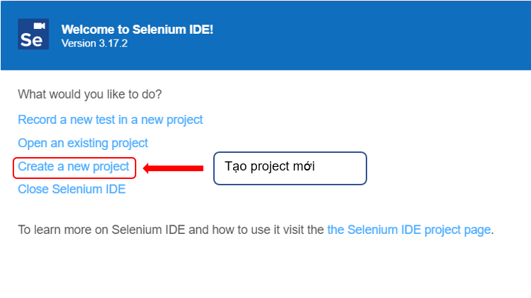

**Bước 2:** Dán link trang web bạn muốn kiểm thử vào thanh URL

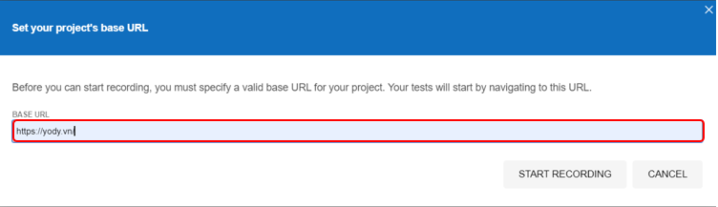

**Bước 3:** Chọn nút Recording

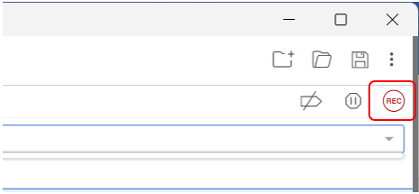

**Bước 4:** Khi trình duyệt Chrome mở ra ta chọn đăng nhập và điền thông tin

đăng nhập như bình thường Selenium sẽ giúp ta record lại các bước thực hiện:

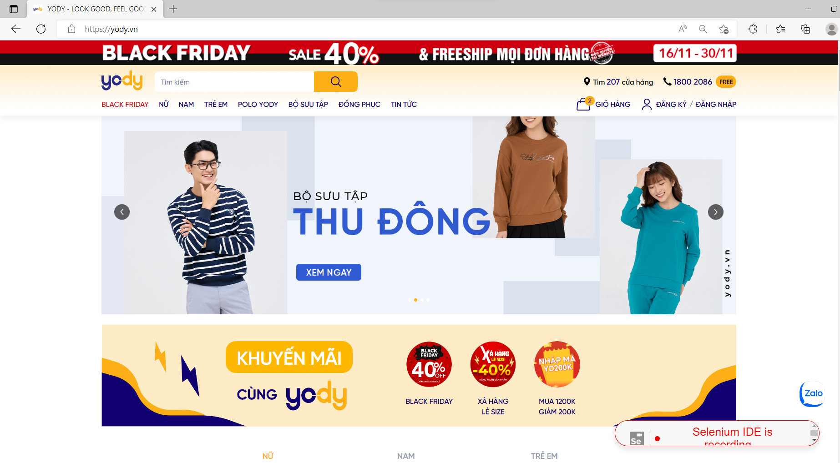

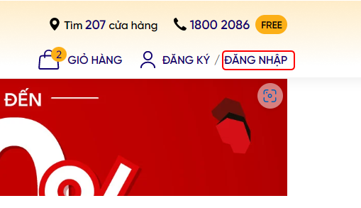

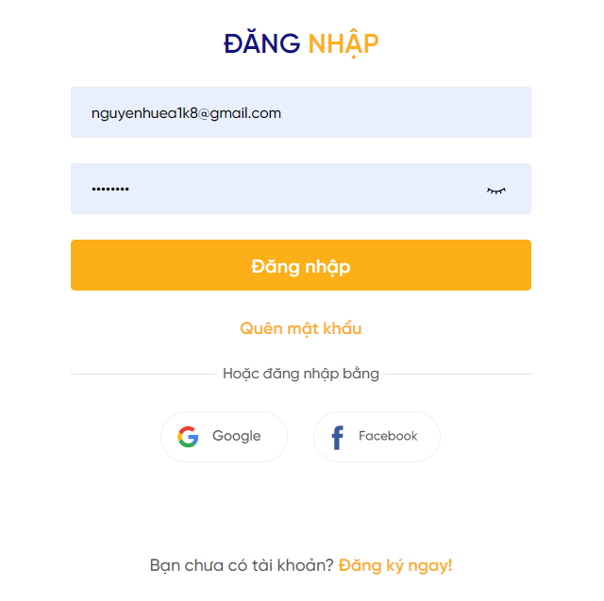

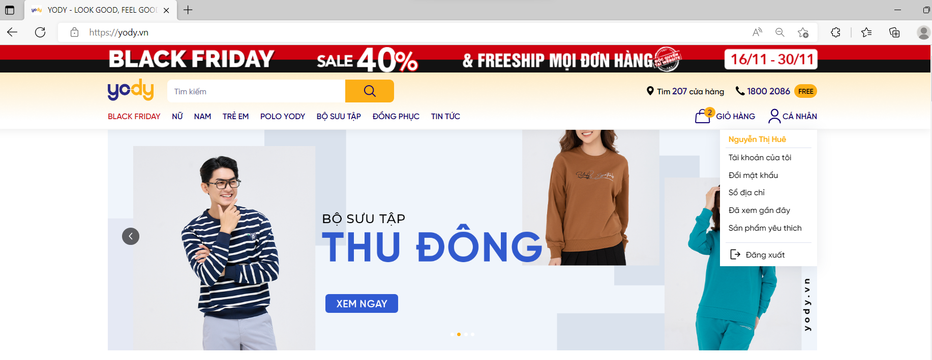**Bước 5:** Sau khi đăng nhập thành công nhấn Stop để kết thúc quá trình Record và lưu lại kết quả.

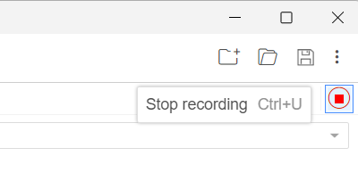

**Bước 6:** Selenium sẽ tự sinh các bước thực hiện ra bảng như hình dưới

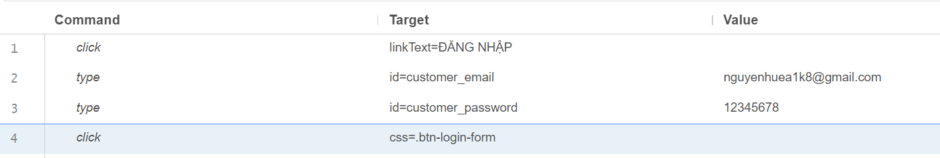

**Bước 7:** Chọn Run trên thanh công cụ để chạy tự động lại quá trình kiểm thử tự động chức năng đăng nhập vào web: <https://yody.vn/>

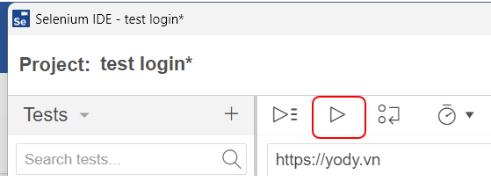

### 3.1.4 So sánh với công cụ Katalon Studio

|  |  |  |
| --- | --- | --- |
| **Những điểm chính** | **Katalon** | **Selenium** |
| **Bản chất** | Công cụ tích hợp thư viện Selenium và Appium | Thư viện để tích hợp (Katalon dùng) |
| **Khả năng tùy biến** | Giới hạn theo sản phẩm và chi phí | Tùy ý mở rộng với các ngôn ngữ lập trình và nền tảng của hệ thống công ty. |
| **Nền tảng** | Đa nền tảng | Đa nền tảng |
| **Ứng dụng** | Windows desktop, Web apps, Mobile apps, API/Web service | Web apps |
| **Ngôn ngữ lập trình** | Java/Groovy | Java, C#, Python, JavaScript, Ruby, PHP, Perl, VBA |
| **Kỹ năng lập trình** | Không yêu cầu. Đối với các kịch bản nâng cao mới yêu cầu có kỹ năng lập trình | Cần có kỹ năng lập trình ở mức nâng cao để tích hợp các công cụ khác nhau |
| **Thời gian tạo test script** | Nhanh | Chậm |
| **Cài đặt và sử dụng** | Dễ dàng cài đặt và chạy | Yêu cầu cài đặt và tích hợp các công cụ khác nhau (môi trường, IDE,…) |
| **Test hình ảnh** | Hỗ trợ tích hợp | Yêu cầu cài đặt thêm thư viện bổ sung |
| **Tích hợp DevOps / ALM** | Có | Không (yêu cầu thư viện bổ sung) |
| **CI (tích hợp hệ thống liên tục)** | Có  Các công cụ CI (ví dụ: Jenkins, Teamcity) | Có  Các công cụ CI (ví dụ: Jenkins, Cruise Control) |
| **Phân tích kết quả kiểm tra** | Katalon TestOps | Không (phải dùng thư viện report riêng) |
| **Hỗ trợ sản phẩm** | Cộng đồng, dịch vụ hỗ trợ doanh nghiệp | Cộng đồng nguồn mở |
| **Kiểu giấy phép** | Mất phí | Nguồn mở (Apache 2.0) |
| **Giá cả** | Katalon Studio có bản miễn phí và trả phí.  Bản tính phí là Enterprise | Miễn phí |

## 3.2 Công cụ Jmeter

### 3.2.1 Jmeter là gì?

Apache JMeter là phần mềm mã nguồn mở được viết bằng Java thuần túy, được phát triển lần đầu tiên bởi Stefano Mazzocchi. Jmeter được thiết kế nhằm kiểm thử chức năng (functional testing), kiểm thử tải (load testing) và kiểm thử hiệu năng (performance testing).

### 3.2.2 Ưu, nhược điểm của Jmeter

**Ưu điểm :**

* Kiểm tra tải và kiểm tra hiệu năng theo nhiều kiểu khác nhau: Web – HTTP, HTTPS, SOAP, Database via JDBC, LDAP, JMS, Mail – POP3(S) and IMAP(S).
* Rất nhẹ, không cần cài đặt, miễn phí.
* Nền tảng xử lý đa luồng cho phép mô phỏng nhiều mẫu bởi nhiều thread của các chức năng khác nhau trên các thread group khác nhau
* Dễ dàng thêm các plugin và tạo các báo cáo phù hợp yêu cầu.
* Được hỗ trợ mạnh bởi cộng đồng open source

**Nhược điểm:**

* JRE phải được cài đặt.
* Chỉ sử dụng được với ứng dụng web.
* Kết quả stress testing có thể khó xác định chính xác.
* Khó khăn khi thực hiện các kịch bản kiểm thử phức tạp.
* Khó thực hiện Recording

### 3.2.3 Hướng dẫn cài đặt và thông số của Jmeter

**Cài đặt Jmeter**

Download Jmeter <http://jmeter.apache.org/download_jmeter.cgi>

Sau khi download về giải nén và mở thư mục đó ra

* Trên Windows chạy file : jmeter.bat
* Trên Linux chạy file: jmeter.sh  
  Chú ý: Cần chắc chắn rằng máy tính đã được cài đặt Java

**Thông số của Jmeter**

* **Test Plan:** Bao gồm các bước sẽ được JMeter thực thi.
* **Thread Group:** Đại diện cho người dùng ảo (virtual user), có thể gồm các thành phần sau:
* **Logic Controller:** Cho phép điều chỉnh logic khi gửi các yêu cầu đến đối tượng cần kiểm tra.
* **Sampler:** Cung cấp thông tin cho JMeter gửi các yêu cầu đến máy chủ cần kiểm tra. Tùy theo giao thức kiểm tra, JMeter hỗ trợ những loại sampler khác nhau.
* **Config Element:** Sử dụng để thêm vào những thay đổi/ cấu hình cần thiết cho các sampler.
* **Timer:** Điều chỉnh khoảng thời gian dừng giữa các lần gửi yêu cầu.
* **Listener:** Cho phép thu thập thông tin kết quả. Có thể đưa ra các báo cáo kết quả kiểm tra dạng đồ thị, hoặc xuất ra tập tin.

# CHƯƠNG IV : GIỚI THIỆU VỀ WEBSITE YODY.VN

## Mô tả chung về website

**Bắt đầu từ thương hiệu thời trang Hi5 ra đời trong năm 2009, trải qua chặng đường phát triển đầy khó khăn, Hi5 được đổi tên thành Yody vào năm 2014 với ước mơ gây dựng một thương hiệu thời trang hàng đầu thế giới.**

Từ đó trở đi Yody lớn mạnh không ngừng, đến năm 2016 Yody đã có 38 cửa hàng, chỉ sau 2 năm vào năm 2018 Yody đã có 73 cửa hàng. Đến năm 2019 Yody đã có 82 cửa hàng và tính đến thời điểm hiện tại Yody đã mở rộng được hơn 100 cửa hàng trên toàn quốc.

CÔNG TY CỔ PHẦN THỜI TRANG YODY là một trong những doanh nghiệp phát triển và lớn mạnh nhất ở Việt Nam về mảng thời trang, còn được gọi tắt là “Yody”. Sứ mệnh của Yody là "Đưa sản phẩm thời trang Việt có chất liệu tốt, dịch vụ tốt đến tận tay khách hàng tại các vùng miền Việt Nam và trên Thế Giới". Với nhiều kinh nghiệm trong thời trang Yody đã tập trung vào những sản phẩm :

* Thời trang Nữ
* Thời trang Nam
* Thời trang Trẻ em
* Polo Yody
* Đồ thể thao
* Phụ kiện trẻ em
* Đồng phục

## 4.2 Giao diện website

### 4.2.1 Giao diện trang chủ

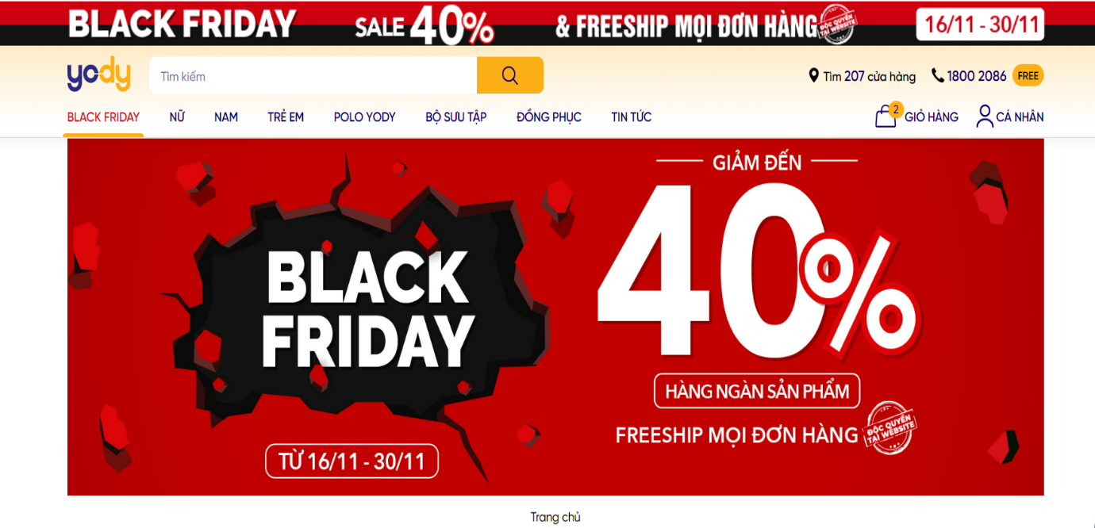

### 4.2.2 Giao diện sản phẩm

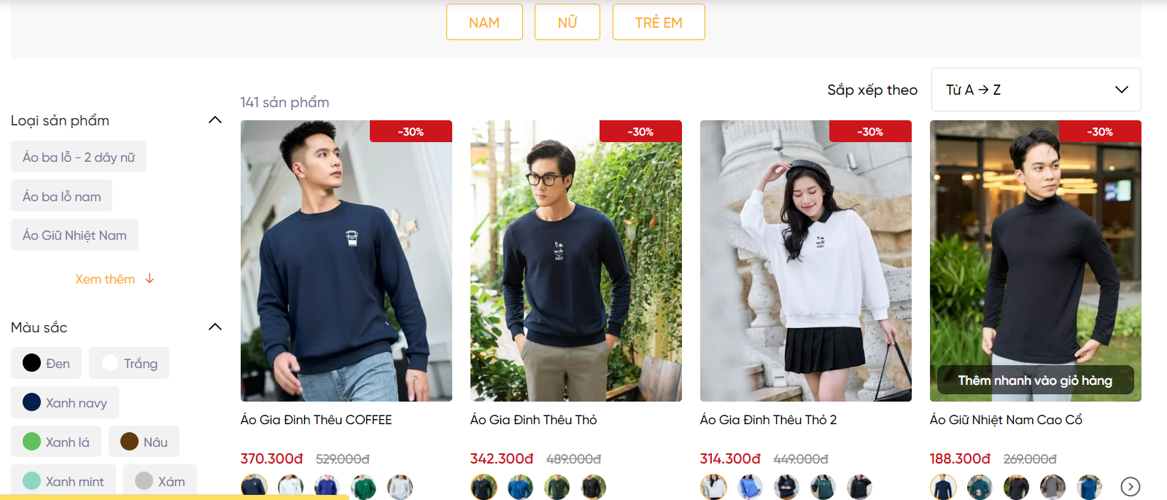

### 4.2.3 Giao diện tin tức

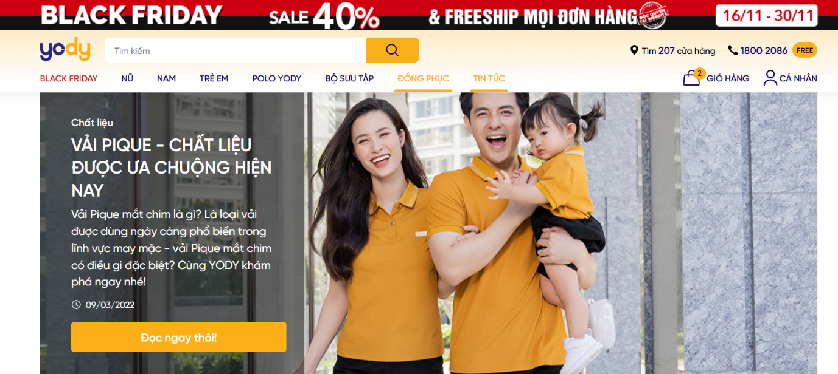

### 4.2.4 Giao diện giỏ hàng

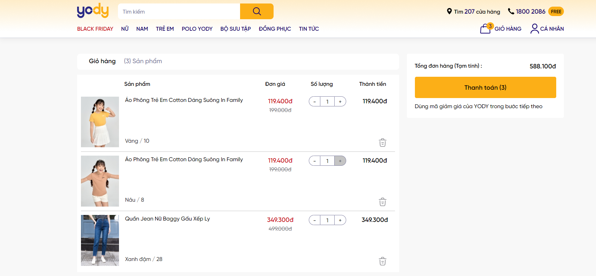

## 4.3 Đặc tả chức năng

### 4.3.1 Chức năng đăng ký

**Đặc tả use case**

|  |  |
| --- | --- |
| Tên UC | Đăng ký |
| Tác nhân chính | Khách hàng |
| Người chịu trách nhiệm | Khách hàng |
| Tiền điệu kiện | Khách hàng chưa có tài khoản |
| Đảm bảo tối thiểu | Hệ thống loại bỏ các thông tin đã có trong hệ thống |
| Đảm bảo thành công | Đăng ký thành công |
| Kích hoạt | Khách hàng chọn chức năng đăng ký |
| Chuỗi sự kiện chính:   1. Khách hàng chọn chức năng đăng ký. 2. Form đăng ký hiện lên. 3. Khách hàng nhập thông tin vào form đăng ký. 4. Nhấn nút Đăng ký 5. Người quản trị nhập thông tin tài khoản mới và nhấn Submit. 6. Hệ thống kiểm tra thông tin tài khoản và xác nhận thông tin tài khoản hợp lệ. 7. Hệ thống nhập thông tin tài khoản mới vào CSDL. 8. Hệ thống thông báo đăng ký tài khoản thành công   Ngoại lệ:  3.a. Hệ thống thông báo tài khoản đã có trong CSDL.  3.b. Hệ thống thông báo tài khoản không hợp lệ  3.b.1.Hệ thống yêu cầu người quản trị nhập lại thông tin.  3.b.2.Người quản trị nhập lại thông tin tài khoản. | |

### 4.3.2 Chức năng tìm kiếm sản phẩm

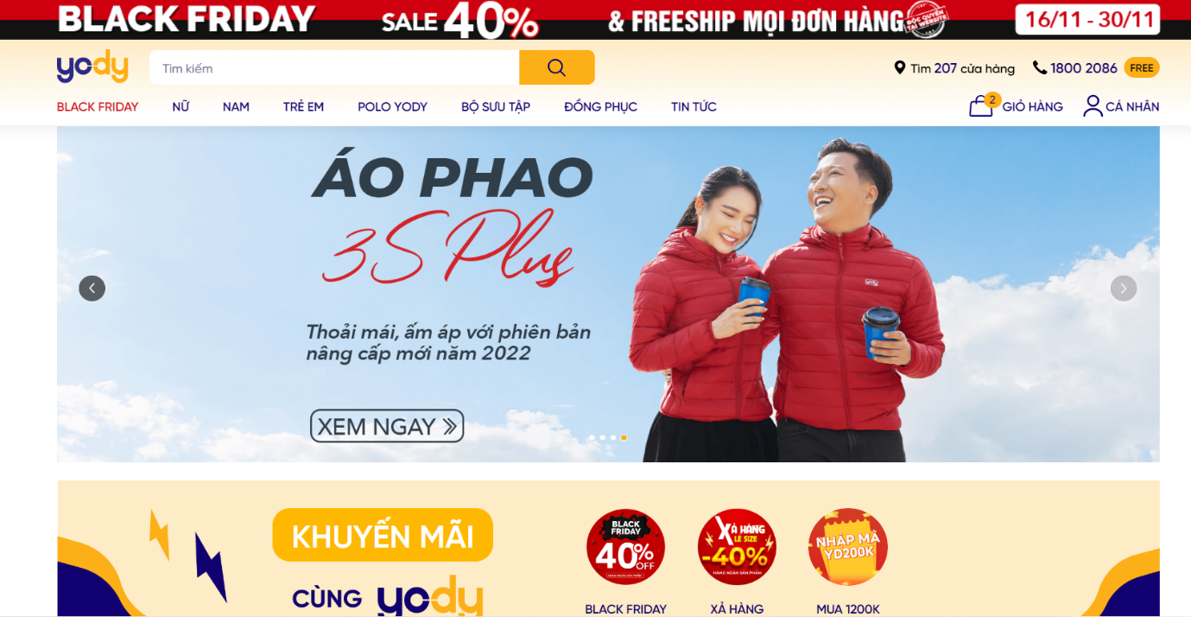

**Đặc tả use case**

|  |  |
| --- | --- |
| Tên UC | Tìm Kiếm Sản Phẩm |
| Tác nhân chính | Khách hàng |
| Người chịu trách nhiệm | Khách hàng |
| Tiền điệu kiện |  |
| Đảm bảo tối thiểu |  |
| Đảm bảo thành công | Tìm kiếm thành công |
| Kích hoạt |  |
| Chuỗi sự kiện chính:   1. Hệ thống hiển thị giao diện khách hàng click vào ô Tìm kiếm 2. Khách hàng nhập thông tin tìm kiếm vào ô nhập liệu. 3. Khách hàng nhấn nút Tìm kiếm để tìm kiếm Sản Phẩm theo mong muốn. 4. Hệ thống kiểm tra thông tin nhập liệu có phù hợp với yêu cầu hệ thống. 5. .Hệ thống hiển thị các thông tin về Sản Phẩm được tìm thấy thoả mãn điều kiện tìm kiếm UC kết thúc.   Ngoại Lệ   1. Nếu khách hàng nhập thông tìm kiếm không đúng yêu cầu hệ thống, hệ thống thông báo không có sản phẩm nào phù hợp 2. Khách hàng nhập thông tin tìm kiếm vào ô tìm kiếm. | |

### 4.3.3 Chức năng thêm sản phẩm

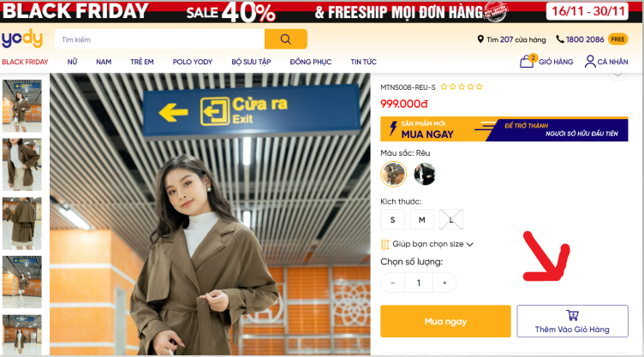

**Đặc tả use case**

|  |  |
| --- | --- |
| Tên UC | Thêm sản phẩm vào giỏ hàng |
| Tác nhân chính | Khách hàng |
| Người chịu trách nhiệm | Khách hàng |
| Tiền điệu kiện |  |
| Đảm bảo tối thiểu |  |
| Đảm bảo thành công | Thêm sản phẩm vào giỏ hàng thành công |
| Kích hoạt | Khách hàng chọn sản phẩm muốn thêm vào giỏ hàng |
| Chuỗi sự kiện chính:  1.Tại giao diện trang chủ khách hàng chọn sản phẩm muốn thêm vào giỏ hàng  1.1 Chọn vào nút Thêm nhanh vào giỏ hàng  1.2 Hệ thống hiển thị trang chi tiết sản phẩm khách hàng chọn nút thêm vào giỏ hàng  2. Sản phẩm được thêm vào giỏ hàng  3. Hệ thống thông báo đã thêm vào giỏ hàng  Ngoại lệ:  1. Khách hàng thêm sản phẩm không hợp lệ  1.1. Khách hàng chưa chọn kích thước sản phẩm  1.2. Hệ thống hiển thị thông báo bạn chưa chọn kích thước sản phẩm  1.3 Khách hàng chọn kích thước sản phẩm và ấn nút thêm vào giỏ hàng | |

### 4.3.4 Chức năng đổi mật khẩu

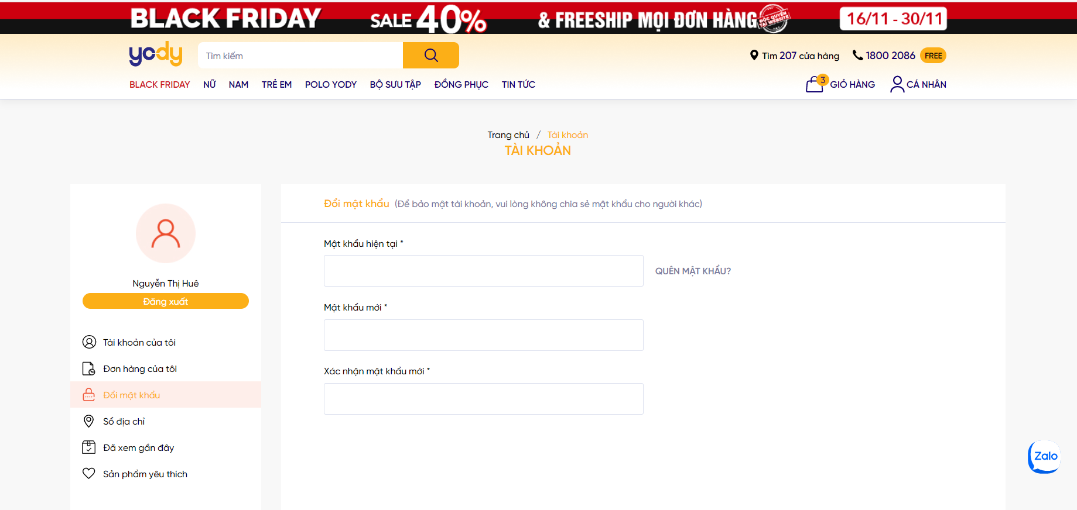

**Đặc tả use case**

|  |  |
| --- | --- |
| Tên UC | Đổi mật khẩu |
| Tác nhân chính | Khách hàng |
| Người chịu trách nhiệm | Khách hàng |
| Tiền điệu kiện | Khách hàng đã có tài khoản |
| Đảm bảo tối thiểu | Hệ thống loại bỏ thông tin đã có trong hệ thống |
| Đảm bảo thành công | Đổi mật khẩu thành công |
| Kích hoạt | Khách hàng chọn chức năng đổi mật khẩu |
| Chuỗi sự kiện chính:  1.Tại giao diện trang chủ khách hàng click vào mục Cá nhân  2. Hệ thống hiển thị trang Tài khoản  3. Khách hàng click vào mục Đổi mật khẩu  4. Khách hàng nhập thông tin cần thay đổi và ấn nút Lưu  5. Hệ thống kiểm tra thông tin khách hàng vừa nhập và xác nhận thông tin tài khoản hợp lệ.  6. Hệ thống cập nhật thông tin mật khẩu mới vào CSDL.  7. Hệ thống thông báo đổi mật khẩu thành công  Ngoại Lệ  5. Nếu khách hàng nhập thông tin không hợp lệ  5.1 Hệ thống yêu cầu khách hàng nhập lại thông tin  5.2 Khách hàng nhập lại thông tin | |

### **4.3.5 Chức năng đặt hàng**

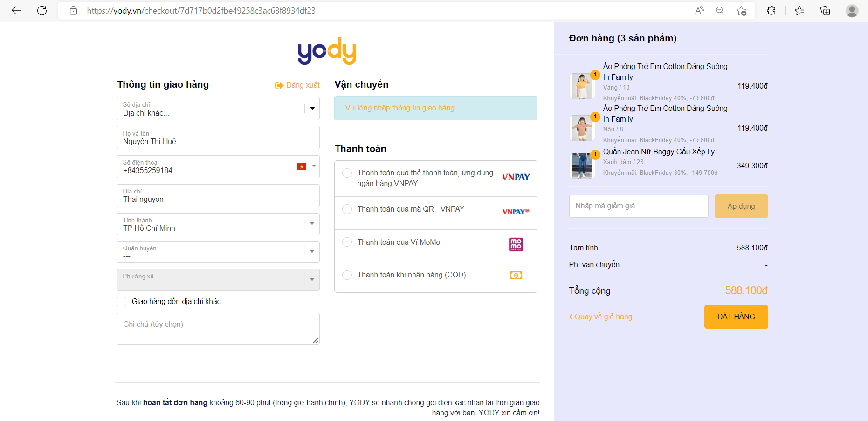

**Đặc tả use case**

|  |  |
| --- | --- |
| Tên UC | Thanh toán |
| Tác nhân chính | Khách hàng |
| Mức |  |
| Người chịu trách nhiệm | Khách hàng |
| Tiền điệu kiện | Khách hàng đã chọn sản phẩm vào giảo hàng. |
| Đảm bảo tối thiểu | Sản phẩm có trong giỏ hàng. |
| Đảm bảo thành công | Thanh toán thành công. |
| Kích hoạt | Khách hàng chọn chứa năng Thanh toán |
| Chuỗi sự kiện chính:   1. Khách hàng nhấn thanh toán để tạo đợn hàng. 2. Form thanh toán xuất hiện, hệ thống hiển thị đơn hàng và một số thông tin mặc định của đơn hàng. 3. Khách hàng nhập tiếp các thông tin: họ tên, số điện thoại, phương thức thanh toán, địa chỉ giao hàng, thời gian giao hàng để hoàn thành đơn hàng 4. Chọn gửi đơn hàng. Nếu đơn hàng đã nhập đúng thì thực hiện bước 5. Nếu sai thì thực hiện ngoại lệ1. 5. Hệ thống kiểm tra thông tài khoản và phương thức thanh toán. Nếu hợp lệ thì thực hiện bước 6. Nếu sai thì thực hiện ngoạn lệ 2 6. Hệ thống thông báo giao dịch thành công 7. UC kết thúc.   Ngoại lệ:  Ngoại lệ 1. Đơn hàng nhập sai  4.a. Hệ thống thông báo việc tạo đơn hàng không thành công.  4.b Hệ thống hiển thị lại form nhập thông tin và các trường hợp nhập sai.  4.c. Khách hàng nhập lại thông tin, nếu muốn ngưng giao dịch thì thực hiện luồng sự kiện ngoại lệ 3.  Ngoại lệ 2. Tài khoản không hợp lệ.  5.a. Hệ thống thông báo phương thức thanh toán thanh toán và tài khoản của khách hàng không hợp lệ.  4.b. Khách hàng nhập lại thông tin nếu muốn tiếp tục mua hàng, nếu muốn ngưng giao dịch thì thực hiện luồng sự kiện ngoại lệ 3.  4.c. Quay lại bước 4 cuẩ luồng sự kiện chính  Ngoại lệ 3. Khách hàng hủy đơn hàng.  4.c.1. Khách hàng chọn hủy đơn hàng.  4.c.2. Hệ thống hiển thị các sản phẩm để khách hàng thực hiện giao dịch mới.  4.c.3. UC kết thúc | |

# CHƯƠNG V: BÁO CÁO KẾT QUẢ BUỔI TEST TỔNG THỂ

## 5.1 Chức năng tìm kiếm

Kiểm thử bằng bảng quyết định cho chức năng tìm kiếm

**Xác định điều kiện: 1**

Nhập thông tin tìm kiếm đúng

Giá trị điều kiện: Nhập đúng (T), Nhập sai (F), Bỏ trống ( B )

**Xác định hành động:**

Tìm kiếm thành công hay không

Lập bảng

|  |  |  |  |
| --- | --- | --- | --- |
| Điều kiện tìm kiếm | TH1 | TH2 | TH3 |
| Tìm kiếm | T | F | Blank |

Không thể rút gọn các trường hợp

Xác định hành động tương ứng

|  |  |  |  |
| --- | --- | --- | --- |
| Điều kiện tìm kiếm | TH1 | TH2 | TH3 |
| Tìm kiếm | T | F | Blank |
| Hành động hệ thống | | | |
| Tìm kiếm thành công | T | F | F |

Kịch bản test chức năng tìm kiếm

|  |  |  |  |
| --- | --- | --- | --- |
| ID | Tiêu đề | Kịch bản | Kết quả mong đợi |
| TC1 | Tìm kiếm thành công | Nhập thông tin tìm kiếm vào ô tìm kiếm | Hệ thống hiển thị danh sách các sản phẩm trùng với từ khóa tìm kiếm hoặc thông báo không có sản phẩm phù hợp |
| TC2 | Tìm kiếm thất bại | Nhập thông tin tìm kiếm là các ký tự đặc biệt | Hệ thống không hiển thị danh sách sản phẩm |
| TC3 | Tìm kiếm thất bại | Bỏ trống ô tìm kiếm | Hệ thống hiển thị thông báo: Vui lòng nhập thông tin tìm kiếm |

Kịch bản chức năng tìm kiếm chi tiết

|  |  |  |  |  |  |
| --- | --- | --- | --- | --- | --- |
| ID | Tiêu đề | Inputs | EO | RO | Kết luận |
| TC1 | Tìm kiếm thành công | Tìm kiếm: Áo sơ mi | Hệ thống hiển thị danh sách các sản phẩm về áo sơ mi hoặc thông báo không có sản phẩm phù hợp | Hệ thống hiển thị danh sách các sản phẩm về áo sơ mi | Pass |
| TC2 | Tìm kiếm thất bại | Tìm kiếm: @@@///// | Hệ thống không hiển thị danh sách sản phẩm | Hệ thống vẫn hiển thị danh sách các sản phẩm | Fail |
| TC3 | Tìm kiếm thất bại | Tìm kiếm: Bỏ trống | Hệ thống hiển thị thông báo: Vui lòng nhập thông tin tìm kiếm | Hệ thống hiển thị thông báo: Vui lòng điền vào trường này | Pass |

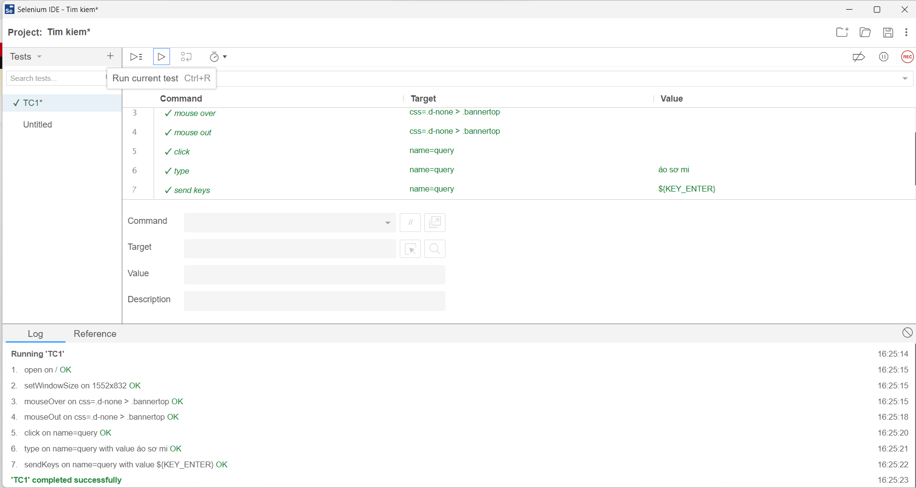

Bảng test report chức năng tìm kiếm

|  |  |  |  |
| --- | --- | --- | --- |
| Số lượng testcase | Số lượng passed | Số lượng Fail | Số lượng test không chạy |
| 3 | 2 | 1 | 0 |

## 5.2 Chức năng đặt hàng

Kiểm thử bằng bảng quyết định cho chức năng đặt hàng

**Xác định điều kiện: 6**

Điều kiện 1: Họ Tên

Điều kiện 2: Điện Thoại

Điều kiện 3: Email

Điều kiện 4: Tỉnh

Điều kiện 5: Huyện

Điều kiện 6: Địa Chỉ

Giá trị điều kiện: Nhập đúng (T), Nhập sai (F), Bỏ qua ( B ).

**Xác định hành động của hệ thống:**

Đặt hàng thành công hay không

Lập bảng:

|  |  |  |  |  |  |  |
| --- | --- | --- | --- | --- | --- | --- |
| Điền Kiện | TH1 | TH2 | TH3 | TH4 | TH5 | TH6 |
| Họ Tên | T | F | B | T | T | T |
| Điện Thoại | T | F | B | T | T | T |
| Email | T | T | T | F | B | T |
| Tỉnh | T | T | T | T | T | B |
| Huyện | T | T | T | T | T | B |
| Địa Chỉ | T | F | B | T | T | T |
| Hành động của hệ thống |  |  |  |  |  |  |
| Thành Công | T | F | F | F | T | F |

Kịch bản chức năng đặt hàng

|  |  |  |  |
| --- | --- | --- | --- |
| ID | Tiêu đề | Kịch bản | Kết quả mong đợi |
| TC1 | Thành Công | 1. Nhập tên đúng 2. Nhập sđt đúng 3. Nhập email đúng 4. Chọn tỉnh 5. Chọn huyện 6. Nhập địa chỉ | Thành Công |
| TC2 | Thất Bại | 1. Nhập tên sai 2. Nhập sđt sai 3. Nhập email đúng 4. Chọn tỉnh 5. Chọn huyện 6. Nhập địa chỉ sai | Thất Bại  Sai số định dạng điện thoại, tên |
| TC3 | Thất Bại | 1. Không nhập tên 2. Không nhập sđt 3. Nhập email đúng 4. Chọn tỉnh 5. Chọn huyện 6. Không nhập địa chỉ | Thất Bại  Yêu cầu nhập tên, số điện thoại, địa chỉ |
| TC4 | Thất bại | 1. Nhập tên đúng 2. Nhập sđt đúng 3. Nhập email sai 4. Chọn tỉnh 5. Chọn huyện 6. Nhập địa chỉ sai | Thất bại  Yêu cầu nhập đúng email. |
| TC5 | Thành Công | 1. Nhập tên đúng 2. Nhập sđt đúng 3. Không nhập email 4. Chọn tỉnh 5. Chọn huyện 6. Nhập địa chỉ sai | Thành Công |
| TC6 | Thất Bại | 1. Nhập tên đúng 2. Nhập sđt đúng 3. Nhập email đúng 4. Không chọn tỉnh 5. Không chọn huyện 6. Nhập địa chỉ sai | Thất bại  Yêu Cầu chọn tỉnh, chọn Thành phố |

Kịch bản chi tiết chức năng đặt hàng

|  |  |  |  |  |  |
| --- | --- | --- | --- | --- | --- |
| ID | Tiêu Đề | Mô Tả | EO | RO | Kết quả |
| TC1 | Thành Công | Họ tên: Nguyễn Trà My  Sđt:0383685163  Email:dtc1953404050026@ictu.edu.vn  Tỉnh:Bắc Kạn  Huyện: Bắc Kạn  Địa chỉ: Phường Minh Khai | Đặt hàng thành công | Đặt hàng thành công | Pass |
| TC2 | Thất Bại | Họ tên: nydusa  Sđt:0abcfdvs  Email:dtc1953404050026@ictu.edu.vn  Tỉnh:Bắc Kạn  Huyện: Bắc Kạn  Địa chỉ: Phường Minh Khai | Sai định danh Sđt | Đặt hàng thành công | Fail |
| TC3 | Thất Bại | Họ tên:  Sđt:  Email:dtc1953404050026@ictu.edu.vn  Tỉnh:Bắc Kạn  Huyện: Bắc Kạn  Địa chỉ: | Y/c nhập tên, sđt, địa chỉ | Y/c nhập tên, sđt, địa chỉ | Pass |
| TC4 | Thất Bại | Họ tên: Nguyễn Trà My  Sđt:0383685163  Email:dtc1953404050026#ictu.edu.vn  Tỉnh:Bắc Kạn  Huyện: Bắc Kạn  Địa chỉ: Phường Minh Khai | Y/c nhập đúng email | Y/c nhập đúng email | Pass |
| TC5 | Thành Công | Họ tên: Nguyễn Trà My  Sđt:0383685163  Email:  Tỉnh:Bắc Kạn  Huyện: Bắc Kạn  Địa chỉ: Phường Minh Khai | Đặt Hàng Thành Công | Đặt Hàng Thành Công | Pass |
| TC6 | Thất Bại | Họ tên: Nguyễn Trà My  Sđt:0383685163  Email:dtc1953404050026@ictu.edu.vn  Tỉnh:  Huyện:  Địa chỉ: Phường Minh Khai | Y/c chọn Tỉnh, chọn Huyện | Y/c chọn Tỉnh, chọn Huyện | Pass |

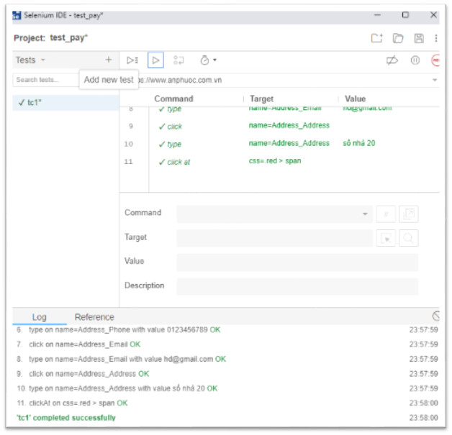

Bảng report chức năng đặt hàng

|  |  |  |  |
| --- | --- | --- | --- |
| Số lượng testcase | Số lượng passed | Số lượng fail | Số lượng test không chạy |
| 6 | 5 | 1 | 0 |

## 5.3 Chức năng đổi mật khẩu

Kiểm thử bằng bảng quyết định cho chức năng đổi mật khẩu

**Xác định điều kiện: 3 điều kiện**

* Nhập mật khẩu hiện tại đúng
* Nhập mật khẩu mới đúng
* Nhập xác nhận mật khẩu đúng

Giá trị điều kiện: Nhập đúng (T), Nhập sai (F), Bỏ trống ( Blank )

**Xác định hành động:**

Đổi mật khẩu thành công hay không

Lập bảng sau khi rút gọn các trường hợp

|  |  |  |  |  |  |  |
| --- | --- | --- | --- | --- | --- | --- |
| Điều kiện | TH1 | TH2 | TH3 | TH4 | TH5 | TH6 |
| Mật khẩu cũ | T | T | T | T | F | Blank |
| Mật khẩu mới | T | T | F | Blank | _ | _ |
| Xác nhận mật khẩu mới | T | F | _ | _ | _ | _ |

Xác định hành động tương ứng

|  |  |  |  |  |  |  |  |
| --- | --- | --- | --- | --- | --- | --- | --- |
| Điều kiện | | TH1 | TH2 | TH3 | TH4 | TH5 | TH6 |
| Mật khẩu cũ | | T | T | T | T | F | Blank |
| Mật khẩu mới | | T | T | F | Blank | _ | _ |
| Xác nhận mật khẩu mới | | T | F | _ | _ | _ | _ |
| Hành động hệ thống | | | | | | | |
| Đổi mật khẩu thành công | T | | F | F | F | F | F |

Kịch bản test chức năng đổi mật khẩu

|  |  |  |  |
| --- | --- | --- | --- |
| ID | Tiêu đề | Mô tả kịch bản | Kết quả mong đợi |
| TC1 | Đổi mật khẩu thành công | 1. Nhấn vào mục cá nhân  2. Chọn chức năng “Đổi mật khẩu”  3. Nhập mật khẩu hiện tại đúng, mật khẩu mới đúng và xác nhận mật khẩu mới  4. Nhấn nút Lưu | Hệ thống thông báo đổi mật khẩu thành công |
| TC2 | Đổi mật khẩu thất bại | 1. Nhấn vào mục cá nhân  2. Chọn chức năng “Đổi mật khẩu”  3. Nhập mật khẩu hiện tại đúng, mật khẩu mới đúng và xác nhận mật khẩu mới dưới 6 ký tự  4. Nhấn nút Lưu | Hệ thống thông báo xác nhận mật khẩu mới không khớp |
| TC3 | Đổi mật khẩu thất bại | 1. Nhấn vào mục cá nhân  2. Chọn chức năng “Đổi mật khẩu”  3. Nhập mật khẩu hiện tại đúng, mật khẩu mới dưới 6 ký tự  4. Nhấn nút Lưu | Hệ thống thông báo mật khẩu mới phải dài từ 6 đến 50 ký tự |
| TC4 | Đổi mật khẩu thất bại | 1. Nhấn vào mục cá nhân  2. Chọn chức năng “Đổi mật khẩu”  3. Nhập mật khẩu hiện tại đúng, mật khẩu mới bỏ trống  4. Nhấn nút Lưu | Hệ thống thông báo vui lòng nhập thông tin vào ô mật khẩu mới |
| TC5 | Đổi mật khẩu thất bại | 1. Nhấn vào mục cá nhân  2. Chọn chức năng “Đổi mật khẩu”  3. Nhập mật khẩu hiện tại sai  4. Nhấn nút Lưu | Hệ thống thông báo mật khẩu hiện tại không đúng |
| TC6 | Đổi mật khẩu thất bại | 1. Nhấn vào mục cá nhân  2. Chọn chức năng “Đổi mật khẩu”  3. Bỏ trống ô mật khẩu hiện tại  4. Nhấn nút Lưu | Hệ thống thông báo vui lòng điền thông tin mật khẩu hiện tại |

Kịch bản chức năng đổi mật khẩu chi tiết

|  |  |  |  |  |  |
| --- | --- | --- | --- | --- | --- |
| ID | Tiêu đề | Inputs | EO | RO | Kết quả |
| TC1 | Đổi mật khẩu thành công | Mật khẩu hiện tại: 12345678  Mật khẩu mới: 123456789  Xác nhận mật khẩu mới: 123456789 | Hệ thống thông báo đổi mật khẩu thành công | Hệ thống thông báo đổi mật khẩu thành công | Pass |
| TC2 | Đổi mật khẩu thất bại | Mật khẩu hiện tại: 12345678  Mật khẩu mới: 123456789  Xác nhận mật khẩu mới: 123456 | Hệ thống thông báo xác nhận mật khẩu mới không khớp | Hệ thống thông báo xác nhận mật khẩu mới không khớp | Pass |
| TC3 | Đổi mật khẩu thất bại | Mật khẩu hiện tại: 12345678  Mật khẩu mới: 12345 | Hệ thống thông báo mật khẩu mới phải dài từ 6 đến 50 ký tự | Hệ thống thông báo mật khẩu mới phải dài từ 6 đến 50 ký tự | Pass |
| TC4 | Đổi mật khẩu thất bại | Mật khẩu hiện tại: 12345678  Mật khẩu mới: Bỏ trống | Hệ thống thông báo vui lòng nhập thông tin vào ô mật khẩu mới | Hệ thống thông báo vui lòng nhập thông tin vào ô mật khẩu mới | Pass |
| TC5 | Đổi mật khẩu thất bại | Mật khẩu hiện tại: 1234567 | Hệ thống thông báo mật khẩu hiện tại không đúng | Hệ thống thông báo mật khẩu hiện tại không đúng | Pass |
| TC6 | Đổi mật khẩu thất bại | Mật khẩu hiện tại: Bỏ trống | Hệ thống thông báo vui lòng điền thông tin mật khẩu hiện tại | Hệ thống thông báo vui lòng điền thông tin mật khẩu hiện tại | Pass |

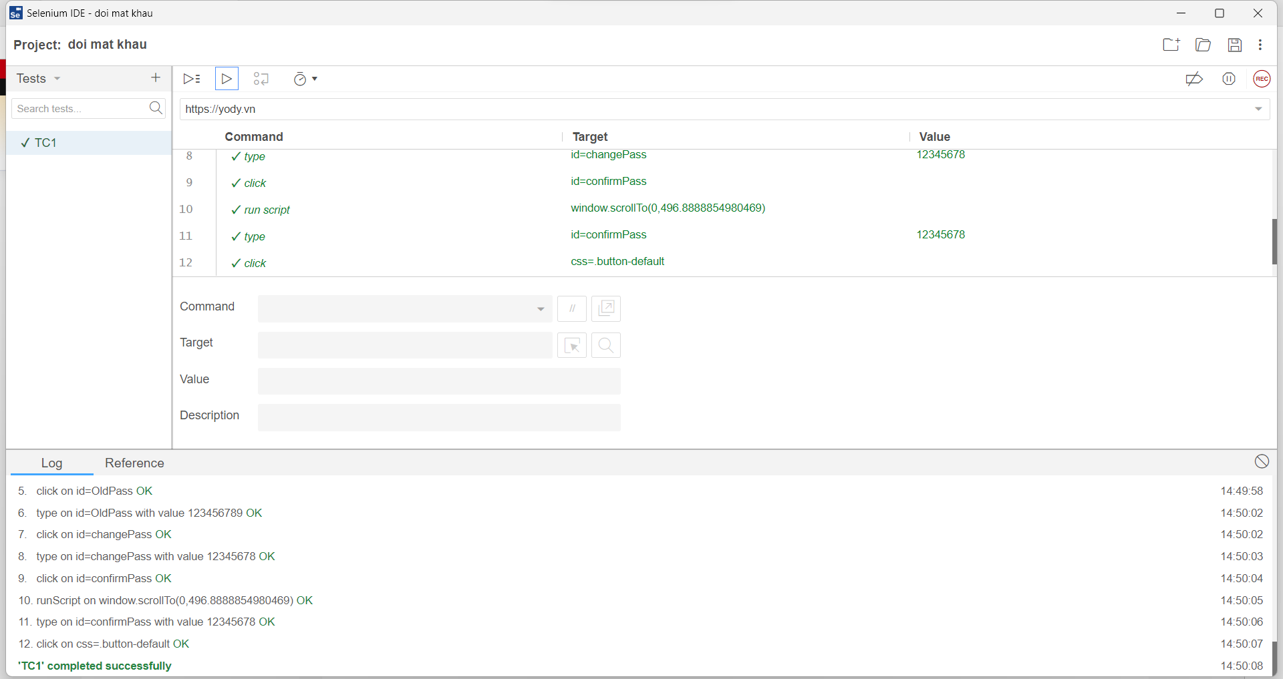

Bảng test report chức năng đổi mật khẩu

|  |  |  |  |
| --- | --- | --- | --- |
| Số lượng testcase | Số lượng passed | Số lượng fail | Số lượng test không chạy |
| 6 | 6 | 0 | 0 |

## 5.4 Chức năng thêm sản phẩm vào giỏ hàng

Kiểm thử bằng bảng quyết định cho chức năng “Thêm giỏ hàng”

**Xác định điều kiện: 1**

Cập nhật giỏ hàng

Giá trị điều kiện: đúng (T), sai (F)

**Xác định hành động**

Cập nhật giỏ hàng thành công

Lập bảng

|  |  |  |
| --- | --- | --- |
|  | Các trường hợp | |
| Điều kiện | TH1 | TH2 |
| Cập nhật giỏ hàng | T | F |
| Hoạt động của hệ thống | | |
| Cập nhật giỏ hàng thành công | T | F |

Mô tả kịch bản

|  |  |  |  |
| --- | --- | --- | --- |
| ID | Tiêu đề | Mô tả kịch bản | Kết quả mong đợi |
| TC1 | Cập nhật giỏ hàng thành công. | 1. Bấm vào sản phẩm để chuyển đến trang chi tiết sản phẩm  2. Chọn màu sắc  3. Chọn kích thước  4. Chọn số lượng  5. Click chuột vào nút “thêm vào giỏ hàng”. | Sản phẩm sẽ được thêm mới vào giỏ hàng cùng với số lượng. |
| TC2 | Cập nhật giỏ hàng thành công | 1. Chọn sản phẩm chọn kích thước thêm nhanh vào giỏ hàng tại trang chủ. | Sản phẩm sẽ được thêm vào giỏ hàng. |
| TC3 | Cập nhật giỏ hàng thành công. | 1.Tại trang giỏ hàng Click vào nút “+” tại ô số lượng. | Giỏ hàng được cập nhật. |
| TC4 | Cập nhật giỏ hàng thất bại | 1. Bấm vào sản phẩm để chuyển đến trang chi tiết sản phẩm  2. Chọn màu sắc  3. Không chọn kích thước  4. Chọn số lượng  5. Click chuột vào nút “thêm vào giỏ hàng”. | Hệ thống thông báo bạn chưa chọn kích thước sản phẩm. |

Kịch bản chức năng thêm sản phẩm vào giỏ hàng

|  |  |  |  |  |  |
| --- | --- | --- | --- | --- | --- |
| ID | Tiêu đề | Inputs | EO | RO | Kết luận |
| TC1 | Cập nhật giỏ hàng thành công | - Chọn sản phẩm: Áo Khoác Gió Nữ 3C Plus Động  - Chọn màu: Navy  - Chọn kích thước: S  - Số lượng: 2 | Hệ thống hiển thị thông báo đã thêm vào giỏ hàng | Hệ thống hiển thị thông báo đã thêm vào giỏ hàng | Pass |
| TC2 | Cập nhật giỏ hàng thành công | - Chọn sản phẩm: Áo Polo Nam Basic Gia Đình  Chọn kích thước: S | Hệ thống hiển thị thông báo đã thêm vào giỏ hàng | Hệ thống hiển thị thông báo đã thêm vào giỏ hàng | Pass |
| TC3 | 3. Cập nhật giỏ hàng thành công | - Sản phẩm : Áo Polo Nữ Pique Mắt Chim Gia Đình  - Số lượng: 2 | Hệ thống hiển thị số lượng đã được cập nhật trong giỏ hàng | Hệ thống hiển thị số lượng đã được cập nhật trong giỏ hàng | Pass |
| TC4 | 4. Cập nhật giỏ hàng thất bại | - Chọn sản phẩm: Bộ Đồ Thể Thao Nữ In Hình  - Chọn màu: tím  - Số lượng : 2 | Hệ thống thông báo bạn chưa chọn kích thước | Hệ thống thông báo bạn chưa chọn kích thước | Pass |

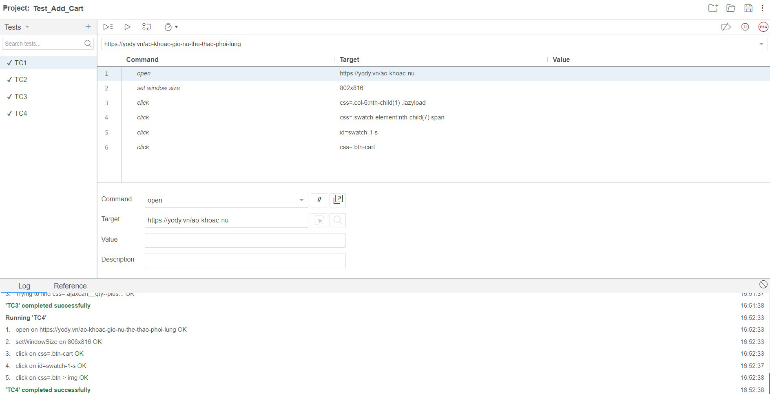

Bảng report chức năng thêm sản phẩm vào giỏ hàng

|  |  |  |  |
| --- | --- | --- | --- |
| Số lượng testcase | Số lượng passed | Số lượng fail | Số lượng test không chạy |
| 4 | 4 | 0 | 0 |

## 5.5 Chức năng Đăng ký

Kiểm thử bằng bảng quyết định cho chức năng “Đăng kí”

**Xác định điều kiện: 4**

Điều kiện 1: Họ và Tên

Điều kiện 2: Số điện thoại

Điều kiện 3: Email

Điều kiện 4: Mật khẩu

Giá trị của điều kiện: Nhập đúng (T), Nhập sai (F), Bỏ trống (Blank)

**Xác định hành động của hệ thống:**

Đăng kí thành công hay không

Lập bảng

|  |  |  |  |  |  |  |  |  |
| --- | --- | --- | --- | --- | --- | --- | --- | --- |
| Điều kiện đăng kí | TH1 | TH2 | TH3 | TH4 | TH5 | TH6 | TH7 | TH8 |
| Họ và tên | T | T | T | T | Blank | T | T | T |
| Số điện thoại | T | T | T | F | _ | Blank | T | T |
| Email | T | T | F | _ | _ | _ | Blank | T |
| Mật khẩu | T | F | _ | _ | _ | _ | _ | Blank |
| Hành động hệ thống |  | | | | | | | |
| Đăng kí thành công | T | F | F | F | F | F | F | F |

Kịch bản test chức năng Đăng kí

|  |  |  |  |
| --- | --- | --- | --- |
| TH | Tiêu đề | Kịch bản | Kết quả mong đợi |
| 1 | Đăng ký thành công | - Nhập họ và tên  - Nhập số điện thoại đúng - Nhập email đúng  - Nhập mật khẩu đúng  - Nhấn nút “Đăng ký” | Hệ thống thông báo đăng ký thành công chuyển sang giao diện trang chủ |
| 2 | Đăng ký thất bại | - Nhập họ và tên  - Nhập số điện thoại đúng  - Nhập email đúng  - Nhập mật khẩu dưới 6 ký tự  - Nhấn nút “Đăng ký” | Hệ thống thông báo:  - Mật khẩu phải từ 6 đến 50 ký tự |
| 3 | Đăng ký thất bại | - Nhập họ và tên  - Nhập số điện thoại đúng  - Nhập email sai định dạng  - Nhấn nút “Đăng ký” | Hệ thống hiển thị thông báo:  - email không hợp lệ |
| 4 | Đăng ký thất bại | - Nhập họ và tên  - Nhập số điện thoại sai  - Nhấn nút “Đăng ký” | Hệ thống hiển thị thông báo   * Số điện thoại không tồn tại |
| 5 | Đăng ký thất bại | Bỏ trống họ và tên | Hệ thống hiển thị thông báo:   * Vui lòng nhập họ tên * Vui lòng nhập số điện thoại * Vui lòng nhập email * Vui lòng nhập mật khẩu |
| 6 | Đăng ký thất bại | Nhập họ và tên  Bỏ trống số điện thoại | Hệ thống hiển thị thông báo:  Vui lòng nhập số điện thoại |
| 7 | Đăng ký thất bại | Nhập họ và tên  Nhập số điện thoại đúng  Bỏ trống email | Hệ thống hiển thị thông báo:   * Vui lòng nhập email |
| 8 | Đăng ký thất bại | - Nhập họ và tên  - Nhập số điện thoại đúng  - Nhập email đúng  - Bỏ trống mật khẩu  - Nhấn nút “Đăng ký” | Hệ thống hiển thị thông báo  Vui Lòng nhập mật khẩu |

Kịch bản chức năng Đăng kí chi tiết

|  |  |  |  |  |  |
| --- | --- | --- | --- | --- | --- |
| ID | Tiêu đề | Inputs | EO | RO | Kết luận |
| 1 | Đăng kí thành công | - Họ và tên: LeThiNhat  - Số điện thoại:0869211523 - Email: lenhat02092001@gmail.com  - Mật khẩu : Nhat2001  - Nhấn nút “Đăng ký” | Hệ thống thông báo đăng ký thành công chuyển sang giao diện trang chủ | Hệ thống thông báo đăng ký thành công chuyển sang giao diện trang chủ | Pass |
| 2 | Đăng kí thất bại | - Họ và tên: LeThiNhat  - Số điện thoại:0869211523  - Email: lenhat02092001@gmail.com  - Mật khẩu:123  - Nhấn nút “Đăng ký” | Hệ thống thông báo:  - Mật khẩu phải từ 6 đến 50 ký tự | Hệ thống thông báo:  - Mật khẩu phải từ 6 đến 50 ký tự | Pass |
| 3 | Đăng kí thất bại | - Họ và tên: LeThiNhat  - Số điện thoại:0869211523  - Email: lenhat02092001.com  - Nhấn nút “Đăng ký | Hệ thống hiển thị thông báo:  - Email không hợp lệ | Hệ thống hiển thị thông báo:  - Email không hợp lệ | Pass |
| 4 | Đăng kí thất bại | - Họ và tên:LeThiNhat  - Số điện thoại: 0652456NH  - Nhấn nút “Đăng ký” | Hệ thống hiển thị thông báo   * Số điện thoại không tồn tại | Hệ thống hiển thị thông báo   * Số điện thoại không tồn tại | Pass |
| 5 | Đăng kí thất bại | Họ và tên: bỏ trống | Hệ thống hiển thị thông báo:   * Vui lòng nhập họ tên * Vui lòng nhập số điện thoại * Vui lòng nhập email * Vui lòng nhập mật khẩu | Hệ thống hiển thị thông báo:   * Vui lòng nhập họ tên * Vui lòng nhập số điện thoại * Vui lòng nhập email * Vui lòng nhập mật khẩu | Pass |
| 6 | Đăng kí thất bại | Nhập họ và tên  Bỏ trống số điện thoại | Hệ thống hiển thị thông báo:   * Vui lòng nhập số điện thoại | Hệ thống hiển thị thông báo:   * Vui lòng nhập số điện thoại | Pass |
| 7 | Đăng kí thất bại | * Họ và tên: LeThiNhat * Số điện thoại: 0869211523   Bỏ trống email | Hệ thống hiển thị thông báo:   * Vui lòng nhập email | Hệ thống hiển thị thông báo:   * Vui lòng nhập email | Pass |
| 8 | Đăng kí thất bại | - Nhập họ và tên  - Nhập số điện thoại đúng  - Nhập email đúng  - Bỏ trống mật khẩu  - Nhấn nút “Đăng ký” | Hệ thống hiển thị thông báo   * Vui lòng nhập mật khẩu | Hệ thống hiển thị thông báo   * Vui lòng nhập mật khẩu | Pass |

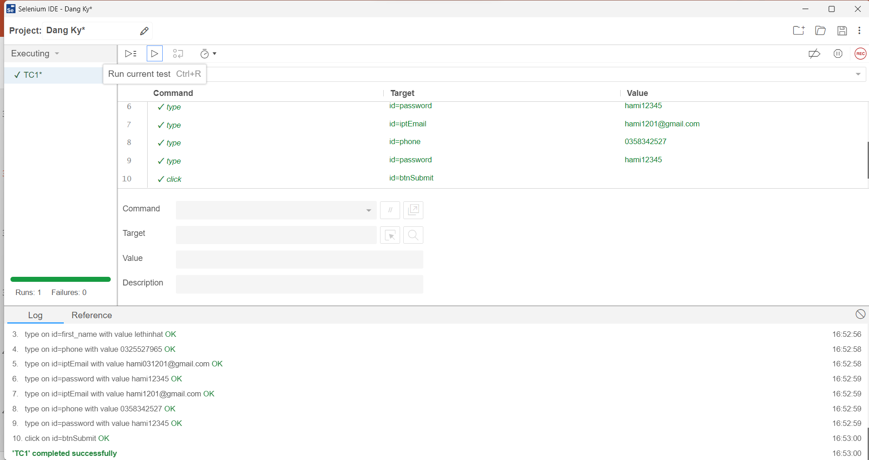

Bảng test report chức năng Đăng kí

|  |  |  |  |
| --- | --- | --- | --- |
| Số lượng testcase | Số lượng passed | Số lượng fail | Số lượng test không chạy |
| 8 | 8 | 0 | 0 |

## 5.6 Bảng report tổng hợp

|  |  |  |  |
| --- | --- | --- | --- |
| Số lượng testcase | Số lượng passed | Số lượng fail | Số lượng test không chạy |
| 27 | 26 | 1 | 0 |

# CHƯƠNG VI: KIỂM THỬ PHI CHỨC NĂNG

## 6.1 Đối tượng kiểm thử

Đối tượng kiểm thử: Trang website: https//:yody.vn

Môi trường kiểm thử:

* Hệ điều hành: Microsoft Windows 11
* Công cụ: Jmeter Apache

## 6.2 Tạo kịch bản test

Cùng thời gian tạo các yêu cầu trong 1s

Kịch bản 1: Có 200 yêu cầu đồng thời đến trang web https//:yody.vn

Kịch bản 2: Có 500 yêu cầu đồng thời đến trang web https//:yody.vn

Kịch bản 3: Có 700 yêu cầu đồng thời đến trang web https//:yody.vn

Kịch bản 4: Có 1000 yêu cầu đồng thời đến trang web https//:yody.vn

## 6.3 Kết quả test

Kịch bản 1: Có 200 yêu cầu đồng thời đến trang web https//:yody.vn



Kịch bản 1: Có 500 yêu cầu đồng thời đến trang web https//:yody.vn



Kịch bản 1: Có 700 yêu cầu đồng thời đến trang web https//:yody.vn



Kịch bản 1: Có 1000 yêu cầu đồng thời đến trang web https//:yody.vn



## 6.4 Bảng report tổng hợp

|  |  |  |  |  |
| --- | --- | --- | --- | --- |
| Kịch bản | Tổng số truy cập | Số truy cập thành công | Số truy cập không thành công | Tỉ lệ yêu cầu lỗi |
| 1 | 200 | 200 | 0 | 0% |
| 2 | 500 | 500 | 0 | 16.8% |
| 3 | 700 | 700 | 0 | 31.57% |
| 4 | 1000 | 994 | 6 | 24.65% |

# KẾT LUẬN

**Những kết quả đã đạt được**

* Tìm hiểu về công cụ kiểm thử tự động Selenium
* Biết sử dụng công cụ Selenium để thực hiện kiểm thử
* Biết cách thiết kế các test case cơ bản để kiểm thử một số chức năng của website
* Có kỹ năng làm báo cáo
* Hỗ trợ nhau trong quá trình làm bài tập nhóm

**Hạn chế**

* Thiết kế test case chưa được hoàn chỉnh và chính xác
* Quá trình phân tích và kiểm thử vẫn còn nhiều thiếu sót

# TÀI LIỆU THAM KHẢO

[1] https//:www.testing.vn/kiem-thu-phan-mem

[2] https//:www.techacademy.edu.vn/cac-phuong-phap-kiem-thu-phan-mem

[3] https//:www.selenium.dev

[4] <https://ceds.edu.vn/jmeter-la-gi/>